Государственное автономное профессиональное образовательное учреждение

Чувашской Республики «Чебоксарский экономико-технологический колледж»

Министерства образования и молодежной политики Чувашской Республики

**МЕТОДИЧЕСКИЕ УКАЗАНИЯ ДЛЯ ПРАКТИЧЕСКИХ ЗАНЯТИЙ**

**ОП.02 Техническое оснащение и организация рабочего места на предприятиях общественного питания**

Адаптированная образовательная программа профессионального обучения

профессия 13249 Кухонный рабочий

для лиц с нарушением интеллектуального развития

Разработчик:

Николаева П.А., преподаватель

Чебоксары 2023

**СОДЕРЖАНИЕ**

|  |  |
| --- | --- |
| 1.Введение………………………………. …………………………………..……………… | 3 |
| 2. Перечень практических занятий …………………………………………………………. | 5 |
| 3. Методические указания для выполнения практических занятий …. ………..………… | 6 |
| Список литературы……………………………………………………………….…………. | 47 |

**1.****ВВЕДЕНИЕ**

Рабочей программой дисциплины предусмотрены различные виды учебной работы, в том числе и практические занятия в объеме **64 часа**. Практические занятия – важнейшая составная часть занятий по дисциплине, необходимая для полного усвоения программы курса и является неотъемлемой составляющей процесса освоения программы обучения. Практические занятия служат связующим звеном между теорией и практикой.

Целью практических занятий является изучение, закрепление и углубление знаний, полученных обучающимися на занятиях, подготовке к текущим занятиям, промежуточным формам контроля знаний. Практическая работа в значительной мере определяет результаты и качество освоения дисциплины. В связи с этим планирование, организация, выполнение и контроль практической работы приобретают особое значение и нуждаются в методическом руководстве и методическом обеспечении.

Настоящие методические указания освещают виды и формы практической работы обучающихся по определенным аспектам, содержат методические указания по отдельным аспектам освоения дисциплины. Основная цель методических указаний состоит в обеспечении обучающихся необходимыми сведениями, методиками для успешного выполнения практической работы, в формировании устойчивых навыков и умений по разным аспектам обучения, позволяющих самостоятельно решать учебные задачи, выполнять разнообразные задания, преодолевать наиболее трудные моменты в отдельных видах практической работы.

Они необходимы для закрепления теоретических знаний, полученных на уроках теоретического обучения, а также для получения практических навыков. Практические задания выполняются самостоятельно, с применением знаний и умений, полученных на уроках, а также с использованием необходимых пояснений, полученных от преподавателя при выполнении практического задания.

Целями проведения практических занятий являются:

- обобщение, систематизация, углубление, закрепление полученных теоретических знаний по конкретным темам учебной дисциплины;

- формирование умений применять полученные знания на практике, реализацию единства интеллектуальной и практической деятельности;

- выработка при решении поставленных задач таких профессионально значимых качеств, как самостоятельность, ответственность, точность.

Практические задания разработаны в соответствии с учебной программой. В зависимости от содержания они могут выполняться индивидуально или фронтально.

В ходе практических работ, как одной из форм систематических учебных занятий, обучающиеся приобретают необходимые умения и практический опыт по тому или иному разделу дисциплины.

Общие цели практического занятия сводятся к закреплению теоретических знаний, формированию умений и практического опыта, необходимых для осуществления своей профессиональной деятельности.

Основными задачами практических работ являются:

* формирование практических знаний и умений по дисциплине;
* приближение учебного процесса к реальным условиям жизнедеятельности;
* развитие инициативы и самостоятельности обучающихся во время выполнения ими практических занятий.

В процессе выполнения практических работ у обучающихся также развиваются и формируются необходимые умения и практический опыт.

Перечень практических занятий соответствует тематическому плану и содержанию рабочей программы дисциплины. Практические занятия проводятся по большинству тем и имеют целью развитие у студентов умения анализа конкретных ситуаций и правильного применения к ним полученных умений и знаний.

Практические занятия студентов предусматривают выполнение следующих видов работ: решение практических задач и разрешение проблемных ситуаций, составление таблиц, схем, графиков, опорного конспекта, выполнение заданий и т.д.

Методические указания имеют определенную структуру.

Во втором пункте представлена тематика практических занятий и время, отведенное на их выполнение.

В третьем представлены указания к практическим занятиям.

## 2. ПЕРЕЧЕНЬ ПРАКТИЧЕСКИХ ЗАНЯТИЙ

|  |  |  |
| --- | --- | --- |
| № | Наименование работы | Кол-во часов |
| 1 | Практическое занятие №1 Общие правила эксплуатации машин и техника безопасности. | 4 |
| 2 | Практическое занятие №2 Правила безопасной эксплуатации универсальных приводов, универсальных кухонных машин. | 4 |
| 3 | Практическое занятие №3 Правила безопасной эксплуатации оборудования для обработки овощей, фруктов, зелени. | 4 |
| 4 | Практическое занятие №4 Правила безопасной эксплуатации оборудования для обработки мяса, птицы, рыбы. | 4 |
| 5 | Практическое занятие №5 Безопасное использование оборудования устранение неисправностей. | 4 |
| 6 | Практическое занятие №6 Правила безопасной эксплуатации теплового оборудования: пароконвектомата, термомиксов, водогрейного оборудования, СВЧ-аппаратов. | 8 |
| 7 | Практическое занятие №7 Правила безопасной эксплуатации жарочного оборудования. | 4 |
| 8 | Практическое занятие №8 Правила безопасной эксплуатации холодильного оборудования. | 4 |
| 9 | Практическое занятие №9 Правила безопасной эксплуатации шкафов шоковой заморозки. | 4 |
| 10 | Практическое занятие №10 Правила безопасной эксплуатации льдогенераторов. | 4 |
| 11 | Практическое занятие №11 Схема цехов с расстановкой оборудования: овощного, мясного, рыбного, горячего и холодного. | 6 |
| 12 | Практическое занятие №12 Решение ситуационных задач по техническому оснащению процессов реализации кулинарной продукции в организациях питания с различными формами обслуживания | 4 |
| 13 | Практическое занятие №13 Решение ситуационных задач по техническому оснащению зон кухни, рабочих мест повара для различных технологических процессов. | 4 |
| 14 | Практическое занятие №14 Подбор инвентаря, посуды и расходных материалов для оснащения цехов. | 6 |
| **ИТОГО:** | | **64** |

**3. МЕТОДИЧЕСКИЕ УКАЗАНИЯ ДЛЯ ВЫПОЛНЕНИЯ ПРАКТИЧЕСКИХ ЗАНЯТИЙ**

На выполнение каждого практического занятия отведено время согласно рабочей программе.

Практические занятия, являющиеся частью творческого проекта, могут выполняться непосредственно в проекте.

Для выполнения практического занятия обучающиеся могут использовать литературу, лекции, теоретические материалы, справочники и т.д.

Выполнение практического занятия предусматривает грамотное решение ситуационных задач с применением профессиональных знаний и умений на доступном для каждого обучающегося уровне. Каждый имеет возможность воспользоваться помощью других участников группы и проконсультироваться с преподавателем.

Выполнение практического занятия так же предусматривает оценивание результатов своей деятельности, их эффективность и качество, путем выполнения самоанализа и коррекции собственной деятельности на основании достигнутых результатов.

О проведении практического занятия обучающимся сообщается заблаговременно: когда предстоит Практическое занятие, какие вопросы нужно повторить, чтобы ее выполнить. Просматриваются задания, оговаривается ее объем и время выполнения. Критерии оценки сообщаются перед выполнением каждой практической работы.

Перед выполнением практического занятия повторяются правила техники безопасности. При выполнении практического занятия обучающийся придерживается следующего алгоритма:

1. Записать дату, тему и цель работы.

2. Ознакомиться с ЗУН, правилами и условиями выполнения практического задания.

3. Повторить теоретические знания, необходимые для рациональной работы и других практических действий.

4. Выполнить работу по предложенному алгоритму действий.

5. Обобщить результаты работы, сформулировать выводы по работе.

6. Дать ответы на контрольные вопросы.

*Критерии оценивания работы обучающихся на практическом занятии:*

Оценка «**отлично**» ставится, если обучающийся:

- самостоятельно и правильно выполнил все задания;

- правильно, с обоснованием сделал выводы по выполненной работе;

- правильно и доказательно ответил на все контрольные вопросы.

Оценка «**хорошо**» ставится в том случае, если:

- правильно выполнил все задания;

- сделал выводы по выполненной работе;

- правильно ответил на все контрольные вопросы.

Оценка «**удовлетворительно**» ставится, если обучающийся:

- правильно выполнил задание, возможно кроме одного;

- сделал поверхностные выводы по выполненной работе;

- ответил не на все контрольные вопросы.

Оценка «**неудовлетворительно**» ставится, если обучающийся:

- неправильно выполнил задания;

- не сделал или сделал неправильные выводы по работе;

- не ответил на контрольные вопросы.

**Техника безопасности при выполнении практических занятий.**

**Перед началом практического занятия:**

1. Внимательно прослушайте вводный инструктаж преподавателя о порядке и особенностях выполнения практического занятия;

2. Внимательно изучите методические указания к работе, которую выполняете и строго руководствуетесь;

3. Подготовьте рабочее место для безопасной работы: уберите его, если на нем находятся посторонние предметы;

4. Проверьте и подготовьте к работе, согласно методическим указаниям, необходимые инструменты и принадлежности.

**Во время работы:**

1. Выполняйте только ту работу, которая разрешена преподавателем;

2. За разъяснениями по всем вопросам выполнения практического занятия обращайтесь к преподавателю

3. Будьте внимательны и аккуратны. Не отвлекайтесь сами и не отвлекайте других. Не вмешивайтесь в процесс работы других обучающихся, если это предусмотрено инструкцией

**По окончании работы:**

1. Наведите порядок на рабочем месте и сдайте его преподавателю;

2. Сдайте преподавателю учебную литературу и инструменты;

**При выполнении работы строго запрещается:**

1. Бесцельно ходить по кабинету;

2. Покидать помещение кабинета в рабочее время без разрешения преподавателя.

**Практическое занятие №1 Общие правила эксплуатации машин и техника безопасности.**

**Цель:** ознакомиться правилами эксплуатации машин и техникой безопасности работы ими.

**Приборы и материалы:** паспорта и инструкции по безопасной эксплуатации

**Ход работы:**

1. Проведение инструктажа по практической работе.

2. Изучить техническую документацию: паспорта и технические инструкции.

3. Изучить правила безопасной эксплуатации машин.

4. Сделать таблицу в тетрадь с описанием правил эксплуатации.

5. Сделать выводы и ответить на контрольные вопросы.

**ПОРЯДОК РАБОТЫ**

Техника безопасности технологического оборудования предприятий общественного питания. Для каждого оборудования в паспортах описывается техника безопасности перед началом работы, во время работы, после окончания работы.

|  |  |  |
| --- | --- | --- |
| № | Наименование оборудования | Правила эксплуатации |
| 1 | Пищеварочные котлы электрические | - бережно обращаться с машиной, не подвергать ее ударам, перегрузкам;  - следить за исправностью изоляции токоведущего кабеля:  - не допускать перекручивания кабеля, а также прокладывания кабеля через проходы и в местах складирования материалов;  - не допускать натяжение кабеля;  - включать и выключать оборудование сухими руками и только при помощи кнопок «пуск» и «стоп»;  - не прикасаться к открытым и неогражденным токоведущим частям оборудования, оголенным и с поврежденной изоляцией проводам;  - снимать и устанавливать сменные части оборудования осторожно, без больших усилий и рывков;  - машину следует включать непосредственно перед началом производства работ. |
| 2 | Электрические жарочные и пекарные шкафы | - бережно обращаться с оборудованием, не подвергать его ударам, перегрузкам;  - следить за исправностью изоляции токоведущего кабеля:  - не допускать перекручивания кабеля, а также прокладывания кабеля через проходы и в местах складирования материалов;  - не допускать натяжение кабеля;  - включать и выключать оборудование сухими руками и только при помощи кнопок «пуск» и «стоп»;  - не прикасаться к открытым и неогражденным токоведущим частям оборудования, оголенным и с поврежденной изоляцией проводам. |
| 3. | Электросковороды, электрофритюрницы | - бережно обращаться с оборудованием, не подвергать его  ударам,  перегрузкам;   - следить за исправностью изоляции токоведущего кабеля:  - не допускать перекручивания кабеля,  а  также  прокладывания кабеля через проходы и в местах складирования материалов;  - не допускать натяжение кабеля;  - включать и выключать оборудование сухими руками и только при помощи кнопок «пуск» и «стоп»;  - не прикасаться к открытым и неогражденным токоведущим частям оборудования, оголенным и с поврежденной изоляцией проводам; |
| 4. | Холодильное оборудование | - бережно обращаться с оборудованием, не подвергать его  ударам,  перегрузкам;   - следить за исправностью изоляции токоведущего кабеля:  - не допускать перекручивания кабеля,  а  также  прокладывания кабеля через проходы и в местах складирования материалов;  - не допускать натяжение кабеля;  - включать и выключать оборудование сухими руками и только при помощи кнопок «пуск» и «стоп»;  - не прикасаться к открытым и неогражденным токоведущим частям оборудования, оголенным и с поврежденной изоляцией проводам; |
| 5 | Весоизмерительные приборы | - бережно обращаться с машиной, не подвергать ее  ударам,  перегрузкам;   - следить за исправностью изоляции токоведущего кабеля:  - не допускать перекручивания кабеля,  а  также  прокладывания кабеля через проходы и в местах складирования материалов;  - не допускать натяжение кабеля;  - включать и выключать оборудование сухими руками и только при помощи кнопок «пуск» и «стоп»;  - не прикасаться к открытым и неогражденным токоведущим частям оборудования, оголенным и с поврежденной изоляцией проводам;  - снимать и устанавливать сменные части оборудования осторожно, без больших усилий и рывков |
| 6 | Электрическая мясорубка | - бережно обращаться с машиной, не подвергать ее  ударам,  перегрузкам;   - следить за исправностью изоляции токоведущего кабеля:  - не допускать перекручивания кабеля,  а  также  прокладывания кабеля через проходы и в местах складирования материалов;  - не допускать натяжение кабеля;  - включать и выключать оборудование сухими руками и только при помощи кнопок «пуск» и «стоп»;  - не прикасаться к открытым и неогражденным токоведущим частям оборудования, оголенным и с поврежденной изоляцией проводам;  - снимать и устанавливать сменные части оборудования осторожно, без больших усилий и рывков;  - машину следует включать непосредственно перед началом производства работ. |
| 7 | Картофелеочистительная машина | - бережно обращаться с машиной, не подвергать ее  ударам,  перегрузкам;   - следить за исправностью изоляции токоведущего кабеля:  - не допускать перекручивания кабеля,  а  также  прокладывания кабеля через проходы и в местах складирования материалов;  - не допускать натяжение кабеля;  - включать и выключать оборудование сухими руками и только при помощи кнопок «пуск» и «стоп»;  - не прикасаться к открытым и неогражденным токоведущим частям оборудования, оголенным и с поврежденной изоляцией проводам;  - снимать и устанавливать сменные части оборудования осторожно, без больших усилий и рывков;  - машину следует включать непосредственно перед началом производства работ. |

**ВЫВОД:**_____________________________________________________________________

_____________________________________________________________________________

_____________________________________________________________________________

**Контрольные вопросы:**

1. Основные правила техники безопасности перед началом работы машинами.

2 Основные правила техники безопасности во время работы машинами.

3. Основные правила техники безопасности по окончанию работы машинами.

4. Основные правила эксплуатации машин.

**Практическое занятие №2 Правила безопасной эксплуатации универсальных приводов, универсальных кухонных машин.**

**Цель:** Сформировать знания об особенностях устройства и принципа действия универсального привода, сборки и разборки универсального привода со сменным механизмом (по выбору), освоение правил безопасной эксплуатации

**Приборы и материалы:** универсальный привод, схемы универсальных приводов, паспорта и инструкции по безопасной эксплуатации

**Ход работы:**

1. Проведение инструктажа по практической работе.

2. Изучить техническую документацию универсального привода.

3. Изучить устройство и принцип действия универсального привода по схемам. Проверить работу машины на холостом ходу 30 сек. Произвести эксплуатацию машины в соответствии с инструкцией. Выключить машину. Разобрать машину в соответствии с инструкцией.

4. Изучить правила безопасной эксплуатации универсального привода

5. Сделать схему машины в тетрадь с описанием технических характеристик из паспорта (сделать таблицу)

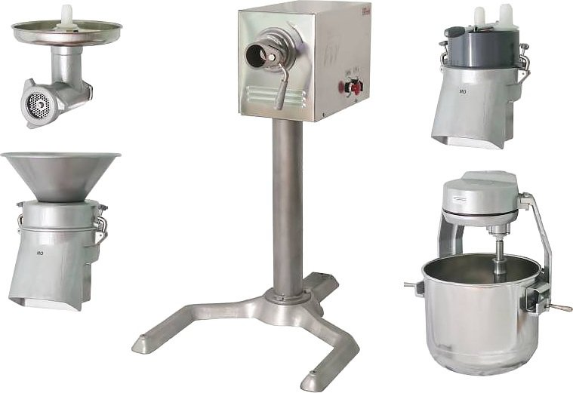

**ПОРЯДОК РАБОТЫ**

Универсальная кухонная машина УКМ-01 предназначена для механизации основных процессов переработки пищевых продуктов на предприятиях массового питания (столовые, кафе, рестораны). Приводной механизм комплектуется электродвигателем одно- или двухскоростным в зависимости от исполнения (набор насадок), напряжение - 380В.

Устройство и принцип действия универсальной кухонной машины в паспорте.

Производительность техническая, кг/ч, не менее при нарезании сырых овощей:

* брусочками сечением 10x10 мм (картофель) 350
* кружочками (ломтиками) толщиной 2 мм (картофель, свекла) 200
* огурцы, морковь, брюква 100
* шинковка капусты , толщиной 2 мм 200
* кольцами и полукольцами (2 мм) лука репчатого 140
* соломкой сечением 3x3 мм (картофель, морковь, репа, брюква, огурцы, лук репчатый, свекла) 200
* пластинками 10x15x15 мм (картофель, морковь) 200
* при нарезании вареных овощей кубиками 10x10x10 мм 160
* при протирании варенного картофеля 400

Правила эксплуатации универсальной кухонной машины

Универсальные кухонные машины УКМ устанавливаются в производственных помещениях. Предусматривается жесткое крепление УКМ на производственном столе или специальной штатной подставке в зависимости от комплектации. При установке на столе стол должен быть жестко прикреплен к полу или стене, а приводной механизм к столу.

Универсальная кухонная машина УКМ подключается к электрокоммуникациям (Э) в соответствии с действующими правилами устройства электроустановок (ПУЭ). УКМ (токоприемник) должен иметь отдельную защиту от токов короткого замыкания и длительной токовой перегрузки. В комплект поставки отечественных универсальных кухонных машин УКМ входит выносной пульт управления. Электропитание приводного механизма от пульта управления осуществляется штатным кабелем (условия завода-изготовителя). После выполнения монтажных и пуско-наладочных работ (ПНР) УКМ проводятся испытания на холостом ходу. К работе допускается специально обученный персонал.

Подготовку к работе универсального привода проводит повар, закрепленный за данной машиной, который перед началом работы обязан выполнить требования техники безопасности и соблюдать при работе с машиной безопасность труда.

Вот поэтому перед началом работы проверяется правильность установки универсального привода, исправность сменного механизма и правильность его сборки и крепления с помощью винтов – зажимов.

Убедившись в исправности сменного механизма и привода, производят пробный пуск на холостом ходу. Привод должен работать с небольшим шумом. В случае неисправности привод останавливают и устраняют причину неисправности. Регулировать скорость вращения в процессе работы разрешается только при наличие вариатора в конструкции машин.

Приготовленные продукты загружать в сменные механизмы нужно только после включения универсального привода, исключение составляет только взбивательный механизм, у которого сначала загружают в бачок продукты, а затем включают универсальный привод.

При работе запрещается перегружать сменный механизм продуктами, так как это приводит к ухудшению качества или порче продуктов, а так же к поломке машины. Особое внимание нужно уделить строгому соблюдению правил безопасности при работе с универсальным приводом, т.к. неосторожность приводит к травмам обслуживающего персонала.

Категорически запрещается работать на машине без наличия соответствующих предохранительных устройств, а также подталкивать продукты в горловину сменного механизма руками.

Осмотр универсального привода и установленного сменного механизма, а так же устранение неполадок разрешается проводить только после выключения электродвигателя универсального привода и его полной остановки.

После окончания работы универсальный привод выключают и отключают от электросети. Только потом можно снимать сменный механизм для разборки, промывки и сушки.

Профилактический и текущий ремонт универсального привода и сменных механизмов проводят специальные работники согласно заключенного договора.

**ВЫВОД:**_____________________________________________________________________

_____________________________________________________________________________

_____________________________________________________________________________

**Контрольные вопросы:**

1. Предназначение универсальной кухонной машины.

2. Принцип работы машины.

3. Основные узлы машины.

4. Правила эксплуатации машины.

5. Техника безопасности при работе с машинами.

**Практическое занятие №3 Правила безопасной эксплуатации оборудования для обработки овощей, фруктов, зелени.**

**Цель:** Изучить организацию работы в овощном цехе, научиться осуществлять подбор технологического оборудования и инвентаря, организовывать рабочее место.

**Приборы и материалы**: индивидуальные задания, компьютер, средства аудиовизуализации, учебная литература.

**Ход работы:**

1. Ознакомьтесь с линией обработки картофеля и корнеплодов.

2.Ознакомьтесь с организацией рабочего места очистки репчатого лука, чеснока.

3.Рассмотрите производственный инвентарь и тару овощного цеха и определите его назначение.

4. Начертите схему расположения оборудования в овощном цехе, обозначьте его.

5. Перечислите виды инвентаря, используемого при работе в овощном цехе**.**

**ПОРЯДОК РАБОТЫ**

**Технологический процесс обработки овощей** состоит из сортировки, мытья, очистки, доочистки и вторичного промывания. Назначение овощного цеха и схема процесса обработки овощей. В овощном цехе осуществляются первичная обработка овощей и изготовление овощных полуфабрикатов для собственного производства и предприятий-доготовочных.

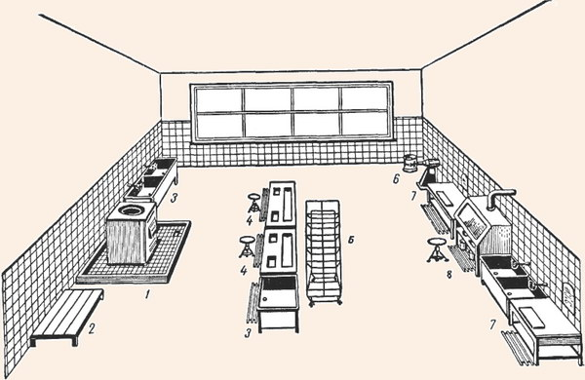

***Размещение оборудования в овощном цехе:****1 - картофелечистка; 2 - подтоварник; 3 - ванна моечная; 4 - стол для дочистки картофеля и корнеплодов; 5 - стеллаж передвижной; 6 - овощерезательная маши*на МУ-1000; 7 - стол производственный; 8 - стол для очистки репчатого лука



**1. Изучить схему картофелеочистительной машины**

На предприятиях общественного питания при механическом способе очистки применяются дисковые картофелеочистительныемашины МОК-125, МОК-250, МОК-400. Эти машины предназначены для очистки картофеля и корнеплодов. Принцип работы этих картофелечисток одинаков; отличаются они друг от друга производительностью, габаритами, объемом рабочей камеры.

**2. Описать принцип работы картофелеочистительной машины МОК250**

**3. Ознакомиться с устройством овощерезательной машины, записать основные части.**

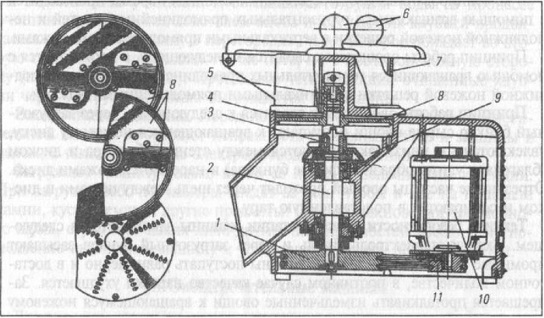Универсальная овощерезательная машина МР050-200.

*1 - шкив, 2 - приводной вал, 3 - стакан, 4 - корпус, 5 - прижимной болт, 6 - толкатели цилиндрические, 7 - корпус загрузочного приспособления, 8 - сменный рабочий инструмент, 9 - сбрасыватель, 10 - электродвигатель, 11 - шкив.*

**4. Описать принцип работы овощерезки МРО 50-200**

**5. Ознакомиться с видами ножей. Подобрать нож для нарезки овощей в зависимости от формы нарезки. Данные свести в таблицу**

|  |
| --- |
| **Сменные рабочие органы для нарезки овощей** |
| http://ru-plus.ru/images/ovoch/mpo1_13.png  Диск шинковочный МПР - 350М.13.00.00 (нарезка соломкой 4х3 мм) |
| http://ru-plus.ru/images/ovoch/mpo1_12.png  Диск тонкого измельчения МПР - 350М.12.00.00 (для драников) |
| http://ru-plus.ru/images/ovoch/mpo1_09.png  Нож комбинированный МПР - 350М.09.00.00 (нарезка брусочками 10х10 мм) |
| http://ru-plus.ru/images/ovoch/mpo1_11.png  Диск терочный МПР - 350М.11.00.00 |
| http://ru-plus.ru/images/ovoch/mpo1_10.png  Нож дисковый МПР - 350М.10.00.00 (нарезка ломтиками толщиной 2 мм) |
| **Сменные рабочие органы для протирки продуктов** |
| http://ru-plus.ru/images/ovoch/mpo1_17.png  Диск протирочный МПР - 350М.17.00.00 с отверстиями диаметром 5 мм |
| http://ru-plus.ru/images/ovoch/mpo1_05.png  Диск протирочный МПР - 350М.00.00.05 с отверстиями диаметром 1,5 мм |

**Таблица 1. Сменные рабочие органы для нарезки овощей**

|  |  |  |
| --- | --- | --- |
| **№** | **Наименование рабочего инструмента** | **Вид нарезки овощей** |
|  |  | Картофель, нарезанный брусочками для «картофеля фри» |
|  |  | Морковь тертая |
|  |  | Свекла, нарезанная соломкой, для приготовления борща украинского |
|  |  | Помидоры, огурцы, нарезанные ломтиками, для приготовления салата «Летний» |
|  |  | Морковь, нарезанная соломкой для приготовления Щей |
|  |  | Картофель, измельченный для приготовления драников белорусских |

**Аппараты для обсушивания зелени (центрифуги).**

Машина для удаления влаги с овощей и фруктов CNT 220.

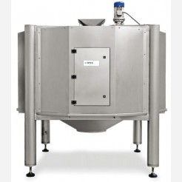Запатентованная система сушки продуктов отличается от традиционной следующими функциями:

- сушка в центрифуге происходит в непрерывном режиме;

- подходит для сушки деликатных продуктов;

- низкий уровень эксплутационных расходов и потребления энергии.

Качество сушки продукта регулируется изменением скорости центрифуги, а также временем нахождения продукта в камере.

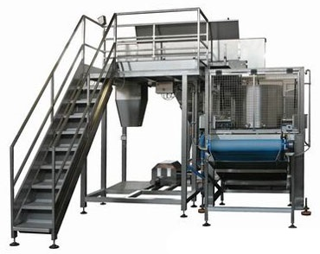Диапазон производительности сушильной установки CNT 220 составляет от 250 кг/ч (для деликатных продуктов) до 400 кг/ч (для неделикатных продуктов).

Автоматическая гидравлическая центрифуга.

Предназначена для сушки овощей в листьях или нарезанных кубиками. Регулируемая скорость, автомат (без оператора).

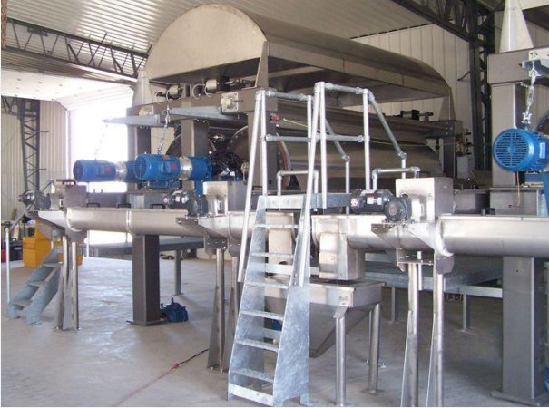**Двухвальцовая сушилка для овощей и фруктов.**

Принцип действия сушилки:

жидкость, подлежащая высушивании, подается на вращающийся барабан, подогреваемый изнутри паром, налипает на него тонкой пленкой,

происходит активное удаление влаги из тонкой пленки,

после этого сухой продукт снимается с помощью фиксировано установленных ножей.

Комплект оборудования для производства сушеных овощей и фруктов

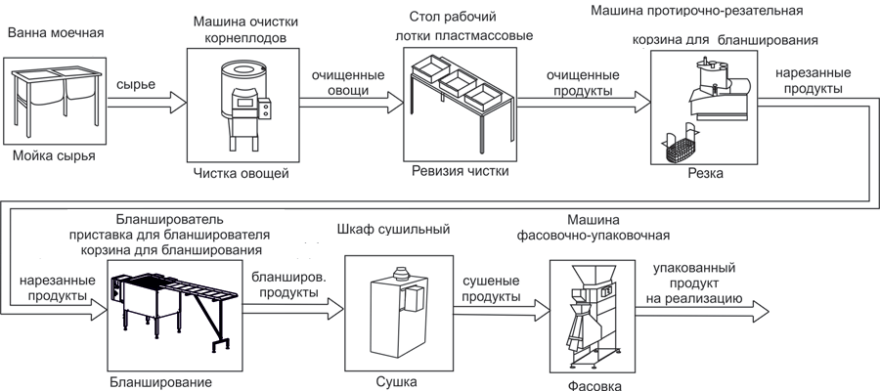

Данное оборудование предназначено для производства сушеных фруктов, ягод и овощей и упаковки их в пакеты из пропиленовой пленки.

**ВЫВОД:**_____________________________________________________________________

_____________________________________________________________________________

_____________________________________________________________________________

**Контрольные вопросы:**

1. Какие требования предъявляются к расположению заготовочных цехов?

2. Какие требования должны соблюдаться при размещении оборудования?

3. Какие основные типы оборудования применяются в овощном цехе средней мощности?

4. Какие виды инвентаря применяются в овощном цехе?

5. Что означает обозначение «ОС», «ОВ», «З» на инвентаре?

**Практическое занятие №4 Правила безопасной эксплуатации оборудования для обработки мяса, птицы, рыбы.**

**Цель:** Изучить организацию работы в мясо-рыбном цехе, научиться осуществлять подбор технологического оборудования и инвентаря, организовывать рабочее место.

**Приборы и материалы**: индивидуальные задания, компьютер, средства аудиовизуализации, учебная литература.

**Ход работы:**

1.Ознакомьтесь с организацией рабочего места повара с учётом характера выполняемых операций при переработке мяса и приготовления полуфабрикатов.

2. Ознакомьтесь с организацией рабочего места повара при переработке рыбы и приготовлении полуфабрикатов из неё.

3. Начертите схему размещения инвентаря и оборудования на рабочем месте повара в мясорыбном цехе.

4. Перечислите виды инвентаря, используемого при работе в мясорыбном цехе.

**ПОРЯДОК РАБОТЫ**

Технологический процесс обработки мяса складывается из следующих операций: дефростация мороженного мяса, зачистка от плён и сухожилий, срезание ветеринарного клейма, обмывание, обсушивание, разруб и обвалка.

Для обработки птицы, дичи и голья на крупных предприятиях выделяют специальное помещение с опалочным горном, на небольших отводятся специальные рабочие места.

В рыбном цехе осуществляются первичная обработка рыбы и изготовление рыбных полуфабрикатов. Технологический процесс обработки рыбы включает следующие операции: оттаивание мороженой рыбы, вымачивание соленой, очистку от чешуи, потрошение и промывание, разделку, приготовление полуфабрикатов и их хранение.

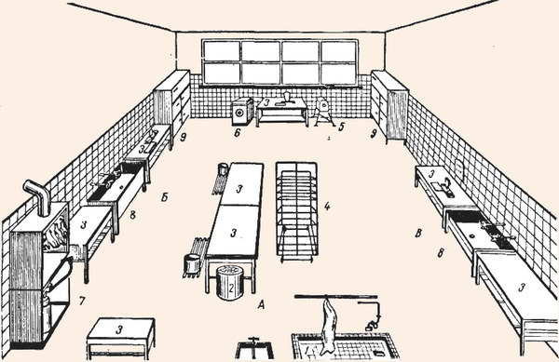***Размещение оборудования в мясо-рыбном цехе:****А - участок обработки мяса; Б - участок обработки птицы; В - участок обработки рыбы; 1 - ванна с бортиками; 2 - разрубочный стул; 3 - стол производственный; 4 - стеллаж передвижной; 5 - универсальный привод ПМ-1,1; 6 - мясорубка; 7 - опалочный шкаф; 8 - ванна моечная; 9 - холодильный шкаф.*

**Мясорыхлительная машина МРМ-15** предназначена для рыхления поверхности порционных кусков мяса (ромштексов, шницелей и т.д.) перед их обжаркой.

Мясо после такой обработки становится более мягким, лучше прожаривается и не деформируется при жарке.

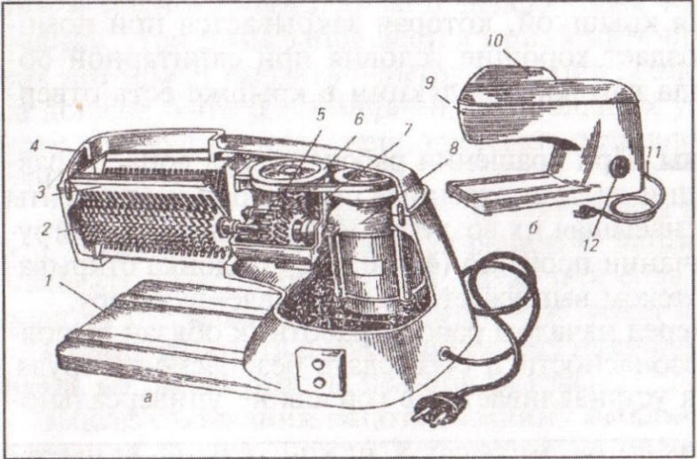Эта машина состоит из основания и корпуса, закрываемого крышкой, в котором размещены электродвигатель, редуктор и каретка.Рабочими органами мясорыхлителя служат дисковые ножи-фрезеры , расположенные на валиках и вращающиеся при работе один навстречу другому. Эти рабочие органы находятся в рабочей камере. Рабочей камерой служит коробка, наверху которой расположены загрузочная воронка. В нижней части установлена каретка и состоит она из двух половин, соединенных петлями и за шнур с вилкой; щелками. В каретке также установлены две гребенки, между фрезами, которые предохраняют от наматывания мяса на фрезы. Приводной механизм машины состоит из электродвигателя, клиноременной передачи, редуктора и шестерен.

***Рис. Мясорыхлительная машина МРМ-15.*** а- разрез: 1- основание; 2- ножи-фрезы; 9- гребенка; 4-крышка; 5- редуктор; 8- клиноременная передача; 7- червячный редуктор; 8- электродвигатель; 6- общий вид

**Принцип действия**. После включения машины, куски мяса, нарезанные на порции, опускаются в загрузочную воронку и захватываются вращающимися навстречу друг другу валиками с фрезами. Проходя между фрезами, кусок мяса надрезается с двух сторон их зубьями, при этом происходит разрушение волокон и увеличение поверхности.

Механизм МС 19-1400 приводится в действие универсальным приводом ПМ-1,1 или ПУ-0,6. По конструкции и эксплуатации он аналогичен с машиной МРМ-15.

**Правила эксплуатации**

Перед началом работы с мясорыхлителем, снимают крышку и проверяют правильность установки каретки с ее рабочими органами. Закрывают крышку и проверяют машину на холостом ходу. Если машина исправна, подставляют под разгрузочное окно тару, приступают к работе. Подготовленные кусочки мяса опускают в загрузочную воронку. Эти кусочки мяса можно повторно пропускать для разрыхления их в поперечном направлении.

В процессе эксплуатации запрещается работать без крышки, поправлять куски мяса руками или оставлять машину без присмотра. Нужно постоянно следить за состоянием фрез и периодически затачивать их.

После выполнения работы, машину выключают, разбирают, промывают рабочие органы горячей водой, просушивают и смазывают пищевым несоленым жиром.

**Машина МРО-1М** состоит из корпуса, в котором расположен электродвигатель, гибкого вала и рукоятки со скребком. Рукоятка скребка выполнена из электроизоляционного материала - пластмассы. Внутри рукоятки расположен валик, на конце которого устанавливается скребок, приводимый во вращение при помощи гибкого вала и электродвигателя.

Скребок представляет собой металлическую фрезу со спиральными зубьями, заканчивающиеся конусной шероховатой поверхностью с мелкой насечкой, для очистки труднодоступных мест рыбы. Сверху скребка имеется предохранительный кожух, который защищает руку работника от травмы и исключает разбрасывание чешуи.

Гибкий вал состоит из резинового шланга, внутри которого находится стальной трос, а в местах соединения его с электродвигателем и рукояткой находятся пружины, которые исключают резкий перегиб вала.

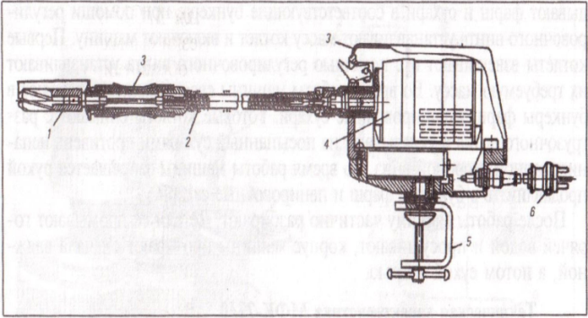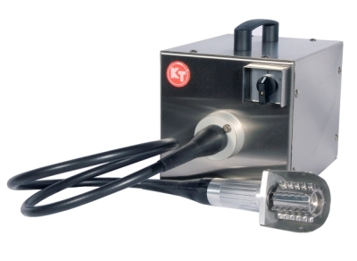

**Рис. Рыбоочистительная машина МРО – 1М**

*1 – скребок; 2 – гибкий вал; 3 – рукоятка; 4 – электродвигатель; 5 – кронштейн; 6 – вилка.*

Электродвигатель однофазного тока крепится к крышке стола при

помощи кронштейна и может поворачиваться в любую сторону.

**Правила эксплуатации.** Работа с рыбоочистителями сводится к следующему: перед началом работы закрепляют корпус машины с помощью кронштейна на производственном столе для обработки рыбы, затем закрепляют скребок на гибком валу. Выполняют условия техники безопасности и безопасности труда при работе с рыбоочистителем и только после проверки приступают к очистке рыбы.

Рыбу укладывают на разделочную доску и придерживают ее левой рукой за хвостовую часть, а правой проводят скребком от хвоста до головы.

После работы скребок промывают, для этого опускают в горячую воду при включенном электродвигателе. Затем электродвигатель выключают, а скребок разбирают, вытирают, смазывают растительным маслом.

**Задание №1.** Выпишите основные части, и детали мясорыхлительной машины МРМ – 15.

**Задание №2.** Заполните таблицу « Основные части и детали мясорыхлительной машины МРМ - 15».

|  |  |
| --- | --- |
| **Основные части и детали машины** | **Назначение основных частей и деталей** |
| Рабочая камера | В рабочей камере происходит разрыхление продукта рабочими органами |
|  |  |
|  |  |
|  |  |
|  |  |

**Задание №3.** Раскройте схему принципа работы мясорыхлительной машины МРМ - 15

|  |
| --- |
| Загрузка порционных кусков |

|  |
| --- |
| Разрыхление |

|  |
| --- |
| Выгрузка порционных кусков |

**Задание №4.** Пользуясь правилами эксплуатации мясорыхлительной машины МРМ - 15, составьте план подготовки машины к работе.

**Задание №5.** Пользуясь правилами эксплуатации мясорыхлительной машины МРМ - 15, перечисли действия, выполняемые по окончанию работы.

**Задание №6.** Выпишите основные части, и детали рыбоочистительной машины МРО -1М.

**Задание №7.** Заполните таблицу « Основные части и детали рыбоочистительной машины МРО -1М».

|  |  |
| --- | --- |
| **Основные части и детали машины** | **Назначение основных частей и деталей** |
|  |  |
|  |  |
|  |  |

**Задание №8.** Раскройте схему принципа работы скребка рыбоочистительной машины МРО -1М.

**Задание №9.** Пользуясь правилами эксплуатации рыбоочистительной машины МРО -1М., составьте план подготовки машины к работе.

**Задание №10.** Пользуясь правилами эксплуатации рыбоочистительной машины МРО -1М., перечисли действия, выполняемые по окончанию работы.

**ВЫВОД:**_____________________________________________________________________

_____________________________________________________________________________

_____________________________________________________________________________

**Контрольные вопросы:**

1. Какие требования предъявляются к расположению заготовочных цехов?

2. Какие требования должны соблюдаться при размещении оборудования?

3. Какие основные типы оборудования применяются в мясном цехе средней мощности?

4. Какие виды инвентаря применяются в мясо-рыбном цехе?

5. Опишите организацию рабочего места  повара в мясном цехе.

6. Как организуется технологический процесс  обработки мяса?

7. Какое механическое оборудование применяется при обработке мяса?

8. Что означает обозначение «МВ», «МС», «РС» на инвентаре?

**Практическое занятие №5 Безопасное использование оборудования устранение неисправностей.**

**Цель:** ознакомиться возможными неисправностями в работе оборудования предприятий общественного питания, причинами и способами устранения.

**Приборы и материалы**: раздаточный материал, видеоматериал

**Ход работы:**

1. Ознакомиться неисправностями машин, причинами и способами устранения.

2. Начертить таблицу возможных неисправностей.

**ПОРЯДОК РАБОТЫ**

Возможные неисправности в работе оборудования предприятий общественного питания

|  |  |  |
| --- | --- | --- |
| Неисправности | Причина | Способ устранения |
| При включении универсального привода, электродвигатель не вращается, а издает гудение. | Отключена одна фаза или перегорел предохранитель. | Выключить привод и пригласить мастера, обслуживающего данное оборудование. |
| При работе на овощерезательной машине, нарезание продукта осуществляется медленно. | Затупились лезвия решетки | Заменить решетку |
| Во время эксплуатации картофелеочистительной машины, очистка продукта происходит медленно, процент отходов превышает норму. | 1. Сильно загрязнены овощи. 2. Недостаточное поступление воды в камеру. 3. Перегрузка рабочей камеры овощами. 4. Сработался абразив. | 1. Промыть овощи 2. Увеличить поступление воды в рабочую камеру. 3. Уменьшить поступление воды в рабочую камеру. 4. Заменить абразивы рабочего органа и стенок камеры |
| Во время эксплуатации мясорубка не режет, а мнет мясо. | Неправильная регулировка нажима гайки | Выключить электродвигатель, извлечь решетки , ножи, шнек, очистить от жил и пленок, установить на место и отрегулировать зажимную гайку. |
| Во время эксплуатации мясорыхлительных машинрыхление порционных кусков мяса осуществляется не качественно. | Затупились ножи фрезы | Заточить или заменить ножи фрезы |
| После включения просеивателя не обеспечивается достаточная подача муки. | 1. Пробуксовка ремня передающего вращение шнеку машины. 2. Пробуксовка ремня передающего вращение крыльчатке машины | 1. Выключить машину и вращением натяжного болта шнека переместить электродвигатель, потянув таким образом ремень. 2. Вращением натяжного болта крыльчатки переместить натяжной ролик. |
| При нажатии кнопки «пуск» тестораскаточной машины, двигатель машины не включается. | Неправильно установлено защитное ограждение, которое не включило электроблокировку машины. | Правильно установить защитное ограждение машины. |
| Во время эксплуатации взбивальной машины, рукоятка переключения скоростей не фиксируется в установленном положении. | Ослабло натяжение винта, поджимающего пружину. | Затянуть винт. |
| Во время эксплуатации хлеборезательной машины ухудшилось качество нарезания хлеба. | Затупился дисковой нож или налип мякиш хлеба. | Заточить или очистить дисковой нож. |
| При нарезании на слайсере продукт чрезмерно крошится. | Затупился нож. Занижена толщена нарезания продукта. | Заточить нож. Увеличить на лимбе толщину нарезания продукта. |
| Во время эксплуатации электрического пищеварочного котла, котел не переключается на автоматическую работу | Неисправно реле или электроконтактный манометр. | Зачистить контакты реле манометра или заменить их новыми. |
| Чаша электрической сковороды не нагревается при включении на любую ступень нагрева. | Перегорели плавкие предохранители. Вышел из строя пакетный переключатель. | Заменить плавкие предохранители. Заменить пакетный переключатель. |
| Во время эксплуатации электрического кипятильника, из сливной трубки вытекает горячая вода. | Не работает верхний электрод сборника кипятильника. | Заменить электрод. |
| При эксплуатации котлетоформовочных машин, масса изделий, поступающих из разных ячеек формующего стола, неодинакова. | Износ опорных винтов | Отрегулировать опорные винты или заменить. |
| При нажатии кнопки «пуск» пищеварочного электрического котла, он не включается. | Сгорели предохранители. | Заменить предохранители. |
| Во время работы картофелеочистительной машины, через закрытую дверцу рабочей камеры просачивается вода. | Чрезмерное поступление воды в рабочую камеру. Засорение отверстий в дне рабочей камеры. | Уменьшить подачу воды, прикрыв вентиль водопровода. Прочистить отверстие в дне рабочей камеры. |
| При работе холодильной установки, индикатор сети, лампа в шкафу продолжают работать, а температура внутри холодильной камеры не соответствует внешним показателям на индикаторе. | Выход из строя терморегулятора. | Пригласить мастера, обслуживающего данное оборудование. |
| После загрузки мяса в мясорыхлительную машину, ножи-фрезы остановились. | Загружен слишком большой кусок мяса. | Остановить мясорыхлительную машину, извлечь мясо. |
| Фритюрница включается, но тены не нагреваются. | Включилось предохранительное реле. Повреждение в цепи подачи питания на нагревательные элементы. | Пригласить мастера, обслуживающего данное оборудование. |
| Индикатор весов не светится, блок питания не запускается. | Блок питания в режиме перезагрузки или К3. | Поочередно отключить внешние разъемы связи с устройством, определить место неисправности. Пригласить мастера. |
| При нажатии кнопки «Пуск/Стоп» пароконвектомат не работает. | Произошло срабатывание термовыключателя из за перегрева рабочей камеры. Не исправны термовыключатель. Произошло срабатывание теплового реле электродвигателя вентиляции духовки. | Пригласить мастера, обслуживающего данное оборудование. |
| Вода в бункере льдогенератора. Растаявший лед плавает в воде. | Засор дренажного шланга или канализации. | Прочистить дренажный шланг, пролить теплой водой с моющим средством через бункер. |
| Компрессор фризера включается, а через несколько секунд выключается, при этом мороженое не успевает загустеть. | Для аппаратов с водяным охлаждением: вода не циркулирует. Для аппаратов с воздушным охлаждением: воздух не циркулирует. | 1. Открыть водяной кран и проверить, не повредилась ли труба. 2. Убедиться в том, что задняя стенка аппарата на минимальном расстоянии от стенки 30 см. очистить конденсатор от пыли, грязи. |
| Индикаторы мармитагорят, конфорка не греется. | Неисправна спираль электронагревательного элемента. | Пригласить мастера, обслуживающего данное оборудование. |
| Роторная пекарная печь работает только в режиме максимальной мощности | Неисправен микропереключатель таймера, управляющий режимом нагрева. | Пригласить мастера, обслуживающего данное оборудование. |
| Очистка рыбы от чешуи при эксплуатации рыбоочистительной машиныпроизводится не качественно. | Затупились ножи - фрезы | Заточить ножи – фрезы. |
| Во время эксплуатации газовых плит, при выключении крана на горелке остаются маленькие язычки пламени. | Неисправен кран подачи газа к горелке. | Заменить кран. |
| Какие действия может произвести повар при появлении возможных неисправностей в работе тестомесильных машин. | См. технику безопасности при работе с тестомесильными машинами. (конспект) |  |

**ВЫВОД:**_____________________________________________________________________

_____________________________________________________________________________

_____________________________________________________________________________

**Практическое занятие №6 Правила безопасной эксплуатации теплового оборудования: пароконвектомата, термомиксов, водогрейного оборудования, СВЧ-аппаратов.**

**Цель:** Изучить устройство, принцип работы, правила безопасной эксплуатации пароконвектомата, термомиксов и водогрейного оборудования

**Приборы и материалы**: индивидуальные задания, средства аудиовизуализации, учебная литература.

**Ход работы:**

1. Ознакомиться с теоретическими сведеньями, изучить конструкцию пароконвектомата.

2. Заполнить таблицу Подбор режимов тепловой обработки в пароконвектомате.

3. Изучить устройство, принцип действия и правила эксплуатации водонагревателей и кипятильников, электросковороды СЭСМ-0,2

4. Зарисуйте схему и укажите подрисуночной подписи названия основных узлов кипятильника, обозначенные на рис. цифрами. Каково назначение этих узлов.

5. Зарисовать схему, выносными линиями с цифрами укажите составные части электрической сковороды СЭСМ-0,2. Дополните подрисуночную подпись.

6. Техника безопасности при работе с термомиксом.

7. Заполнить таблицу , в которой укажите наименование машины, назначение, основные части и узлы, принцип действия СВЧ-аппаратов.

**ПОРЯДОК РАБОТЫ**

Пароконвектомат - это тепловое, технологическое оборудование нового поколения, предназначенное для предприятий питания: ресторанов, кафе, столовых. Он используется для обработки продуктов с помощью конвекции и воздействия паром. Пароконвектомат способен успешно заменить целый ряд кухонного оборудования: духовой шкаф, плиту, сковороду, пищевой котёл и пароварку.

С его применением можно жарить, варить, запекать, бланшировать и выполнять другие основные и вспомогательные способы тепловой обработки продуктов.

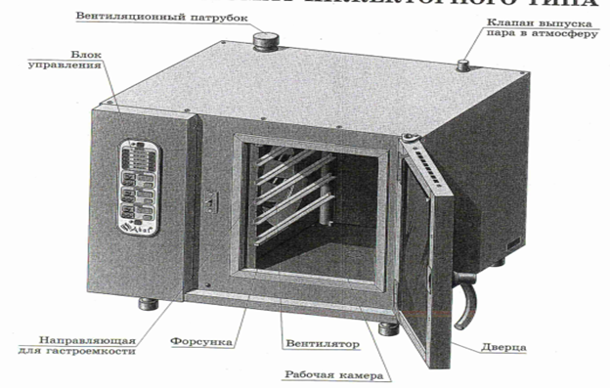

Пароконвектоматы являются универсальным видом теплового оборудования. Они позволяют обрабатывать пищевые продукты в следующих режимах: •

варка на пару; варка в щадящем режиме; варка в режиме перегретого пара; конвекционная жарка; комбинированный паро-конвекционный режим (комби - режим).

Кроме этого пароконвектомат используют для вспомогательных способов тепловой обработки: бланширования; размораживания, разогрева (регенерации) блюд.

При эксплуатации пароконвекционной печи необходимо соблюдать следующие правила и технологические приемы:

*1. Предварительный прогрев оборудования перед началом работы.*

Предварительный прогрев рабочей камеры пароконвектомата осуществляется путем включения печи на 10-15 минут при температуре, которая на 30-40°С превышает той, которая необходима для приготовления блюда. Выполнение данного технологического приема позволит существенно сократить время приготовления продукта, а также улучшить его вкусовые качества (если игнорировать предварительный прогрев, края продукта могут получиться пересушенными).

Технику предварительного прогрева также можно применять в течении рабочего дня кухни, например, при максимальной загрузке аппарата. Следует напомнить, что выемку гастрономических емкостей из рабочей камеры печи необходимо осуществлять только при зафиксированной дверке (дверка фиксируется при открытии на 135 и больше градусов). Открытие дверцы приостанавливает работу нагревательных элементов пароконвектомата, но отсчет времени приготовления продукта при этом не останавливается (таймер продолжает работать).

*2. Соблюдение правил загрузки и выгрузки пароконвектомата.*

При расчете количества приготавливаемых блюд в пароконвектомате необходимо придерживаться правила золотой середины:

при плотной загрузке рабочей камеры возрастает общее время приготовления продуктов, а качество блюд при этом может не соответствовать желаемому.

при недостаточной загрузке становится очевидна нерациональность расхода электроэнергии.

Существуют определенные правила загрузки гастрономических емкостей в рабочую камеру пароконвектомата. Например, при одновременном приготовлении нескольких блюд, размещать противни необходимо от центра к бокам (поочередно на нижние и верхние ярусы). Загрузку пароконвектомата следует осуществлять оперативно, так как при открытой дверце существенно меняется температура и влажность в рабочей камере аппарата. После загрузки рабочей камеры проследите за тем, чтобы дверца аппарата закрылась правильно - не плотное прилегание может стать причиной нарушения теплового режима и технологии приготовления блюда.

Помните, что даже по окончании работы пароконвектомата температура внутри камеры продолжает оставаться достаточно высокой, поэтому дверца неэксплуатируемого оборудования должна быть обязательно закрыта.

*3. Регулярная мойка рабочей камеры оборудования.*

При интенсивной эксплуатации пароконвектомата его очистку и мойку следует производить ежедневно по окончанию работы оборудования. Некоторые модели пароконвектоматов оснащены режимом автоматической мойки, однако большинство пользователей отмечают нецелесообразность данной функции. Во-первых, это связано с большими расходами на приобретение специальных моющих средств для пароконвектоматов. Во-вторых, качество автоматической очистки оставляет желть лучшего – рабочую камеру все равно приходится домывать вручную.

Наиболее экономичным и практичным решением для мойки пароконвектомата является встроенный душ и жидкие моющие средства. Процедура очистки рабочей камеры пароконвектомата выглядит следующим образом:

для того, чтобы размягчить жировые отложения внутри рабочей камеры, включите аппарат в режиме «парообразования» на 10-15 минут;

обработайте стенки духовки специальным моющим средством, оставьте на 10 минут;

для смыва моющего раствора используете режим «парообразование».

если после такой процедуры остались загрязненные места, их следует очистить при помощи специальных щеток

просушка печи после мойки осуществляется с помощью режима «конвекции».

К очистке внешних поверхностей пароконвектомата следует приступать только после того, как аппарат будет отключен от сети электричества. Стоит отметить, что для этих целей запрещено использовать водяную струю.

Пароконвектоматы бойлерного типа также нуждаются в регулярной (один раз в месяц) очистке парогенератора от накипи и отложений, которая осуществляется путем промывки бойлера (наполнение и слив воды производится в несколько этапов).

Подбор режимов тепловой обработки в пароконвектомате

|  |  |  |  |
| --- | --- | --- | --- |
| Вид обработки | Режим параконвектомата | Температура ºС | Особые примечания |
| Выпекание изделий из дрожжевого теста |  |  |  |
| Жарка порционных полуфабрикатов из мяса |  |  |  |
| Жарка птицы в целом виде |  |  |  |
| Варка на пару блюд из рыбы |  |  |  |
| Варка на пару яиц всмятку |  |  |  |
| Варка на пару картофеля |  |  |  |
| Гриль |  |  |  |
| Тушение овощей |  |  |  |
| Разогрев вторых блюд |  |  |  |

*Основные узлы кипятильника КНЭ-25 Назначение*  
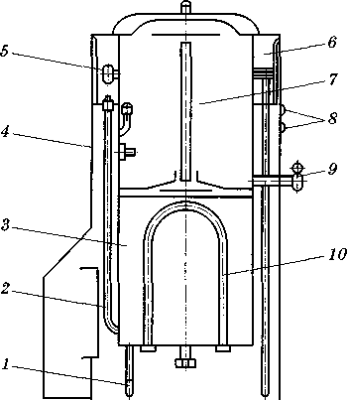

1- 6-

2- 7-

3- 8-

4- 9-

5- 10-

Укажите последовательность работы кипятильника КНЭ-25.

1. кипяток собирается в сборнике кипятильника;
2. ТЭНы нагревают воду до кипения;
3. пар конденсирует, соприкасаясь с отражателем;
4. вода поступает в питательную коробку;
5. пар поднимается по переливной трубке;
6. вода по питательной трубке поступает в кипятильный резервуар.

Расшифруйте маркировку сковороды СЭСМ-0,2:

С- ;Э- ; С — ; М — ;0,2 — .

Схема, выносными линиями с цифрами укажите составные части электрической сковороды СЭСМ-0,2. Дополните подрисуночную подпись.  
  
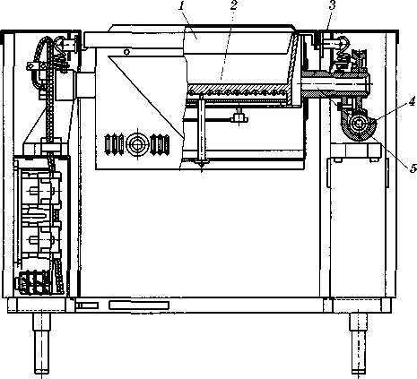

Рис. Сковорода электрическая секционная модулированная СЭСМ-0,2

1-

2-

3-

4-

5-

**Техника безопасности при работе с термомиксом**.

Перед использованием ***электрического миксера с нагревом «Thermomix»*** помните о необходимости регулярно осматривать Термомикс и его комплектующие, включая миксерную чашу и сетевой кабель, на наличие возможных повреждений. Поврежденные части могут быть небезопасны. Если обнаружено повреждение, не используйте Термомикс и обратитесь к техническому эксперту. Не касайтесь лезвий ножа. Они очень остры. При установке или снятии ножа держите его за верхнюю часть. Не просовывайте руку в верхнее отверстие крышки миксерной чаши, когда Термомикс работает. Не превышайте максимальный объем наполнения миксерной чаши. Пользуйтесь отметками уровня наполнения миксерной чаши. Включайте Термомикс только с чистым уплотнительным кольцом и чистой крышкой миксерной чаши. Следите за тем, чтобы край миксерной чаши всегда был чистым. Регулярно проверяйте уплотнительное кольцо на предмет возможных повреждений. Если уплотнительное кольцо повреждено или протекает, немедленно замените крышку. Помните, что уплотнительное кольцо не снимается: любая попытка его снять может привести к повреждениям, из-за которых потребуется замена крышки.

Никогда не пытайтесь силой открыть крышку миксерной чаши. Открывайте крышку миксерной чаши, только когда скорость установлена на «0» и механизм блокировки разблокирован. Никогда не увеличивайте резко скорость при обработке горячей пищи (температура свыше 60°С), в особенности, если она не была разогрета в Термомикс. Никогда не пытайтесь силой открыть крышку миксерной чаши. Остерегайтесь разбрызгивания горячей пищи из отверстия крышки миксерной чаши. Правильно размещайте мерную чашку в отверстии, оставляйте ее на своем месте, особенно при приготовлении горячей пищи (например, джемы и супы) на средних и высоких уровнях скорости. При приготовлении горячей пищи (температура выше 60 °C) не прикасайтесь к мерной чашке и не включайте режим Турбо.

Не используйте высокую температуру для подогрева или приготовления большого количества продуктов. Используйте только низкие уровни скорости при выборе высокой температуры, более высокие уровни скорости могут привести к разбрызгиванию горячей пищи или вспениванию жидкости. Никогда не касайтесь запорных рычагов или крышки миксерной чаши при открывании или закрывании Термомикс не пытайтесь снять миксерную чашу или крышку миксерной чаши силой. Никогда не нагревайте пустую миксерную чашу. При использовании насадки «бабочка» включайте скорость только после того, как она будет правильно установлена на своем месте.

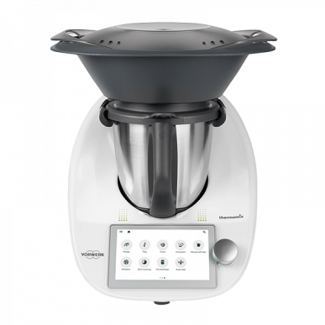Не устанавливайте скорость выше среднего уровня при установленной насадке для взбивания «бабочка». Никогда не используйте лопатку при установленной насадке для взбивания «бабочка». Не добавляйте ингредиенты, которые могут повредить или заблокировать установленную на ноже «бабочку», когда работает мотор. Не накрывайте крышку миксерной чаши полотенцами и прочими предметами. Помешивайте пищу в миксерной чаше только лопаткой или ложкой, предварительно отключив скорость на Термомикс, во избежание зацепа за вращающийся нож, что может привести к травме.

Отключайте Термомикс от электросети, когда Вам нужно почистить его и когда Вы длительное время не планируете использовать Термомикс. Не погружайте Термомикс в воду. Производите чистку только влажной тряпкой и водой. Избегайте попадания воды или грязи внутрь корпуса. К грязи относятся также любые остатки пищи, будь то жидкие или твердые.

Проанализируйте устройство и принцип действия термомикса, используя рисунок

**СВЧ-шкаф "Электроника”**

В правой части шкафа установлен генератор СВЧ, который связан с рабочей камерой волноводом, блоком питания и элементами автоматики. В левой части шкафа расположена рабочая камера, закрываемая дверкой с уплотнителями и специальным стеклом, защищающими от утечки токов СВЧ.

На передней панели справа находится переключатель реле времени, ручка регулятора мощности и кнопки включения и выключения шкафа. Нагрев продуктов в шкафу осуществляется в результате преобразования энергии электромагнитных волн сверхвысокой частоты в тепловую, что дает уменьшение времени приготовления в два-три раза, сохранение питательных ценностей продуктов, их аромата и умеренный расход электроэнергии выгодно отличают их от традиционных газовых и электрических плит.

Безопасность работы шкафа обусловлена наличием специальной блокировки в электрической схеме, что дает автоматическое отключение подачи СВЧ-энергии при открытии дверцы камеры.

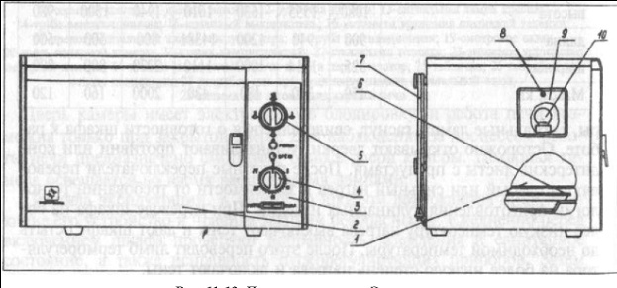

***Рис. 1. Печь микроволновая «Электроника».****1 - рабочая камера, 2 - дверь, 3 - панель управления, 4 - реле времени, 5 - регулятор мощности, 6 - поддон, 7 - шнур питания, 8 - винт, 9 - крышка, 10 - лампа*

Для приготовления пищи используется посуда, изготовленная из стекла, фарфора, керамики пищевой пластмассы или бумажной упаковки при условии, что на них нет металлической краски (золотого или сере-брянного ободка или орнамента).

Заполнить таблицу 1, в которой укажите наименование машины, назначение, основные части и узлы, принцип действия машины.

|  |  |  |  |  |
| --- | --- | --- | --- | --- |
| № п/п | наименование оборудования | Назначение | основные части и узлы | принцип действия оборудования |
| 1 |  |  |  |  |
| 2 |  |  |  |  |
| 3 |  |  |  |  |
| 4 |  |  |  |  |
| 5 |  |  |  |  |

**ВЫВОД:**_____________________________________________________________________

_____________________________________________________________________________

_____________________________________________________________________________

**Контрольные вопросы:**

1. Для чего предназначен пароконвектомат?

2. Расскажите принцип действия бойлерной системы.

3. Расскажите принцип действия инжекторной системы.

4. Назовите положительные и отрицательные стороны разных систем.

5. Сформулируйте правила безопасной эксплуатации пароконвектомата.

6. Сформулируйте правила безопасной эксплуатации термомикса.

**Практическое занятие №7 Правила безопасной эксплуатации жарочного оборудования.**

**Цель:** закрепить теоретический материал и ознакомить правилами эксплуатации жарочного оборудования

**Приборы и материалы:**

**Ход работы:**

1. Ознакомиться с правилами безопасной эксплуатации жарочных шкафов.

2. Заполнить таблицу «Основные части жарочного оборудования»

3.

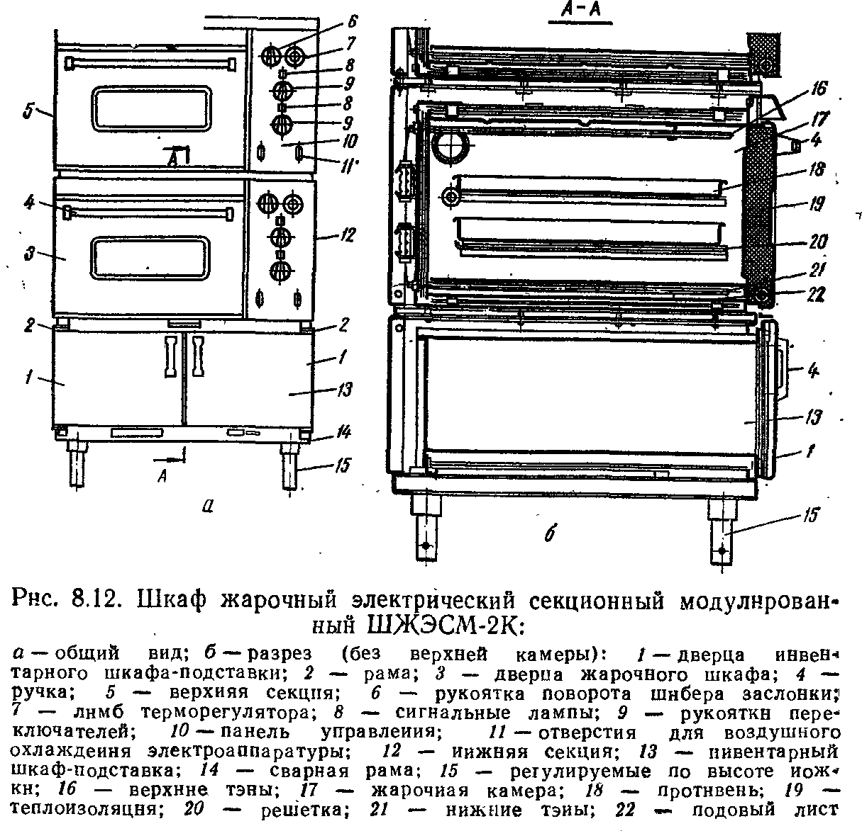**ПОРЯДОК РАБОТЫ**

Жарочные шкафы предназначены для жарки мясных и рыбных продуктов, а также запекания овощных и крупяных блюд. Пекарные шкафы предназначены для выпечки мелких хлебобулочных и кондитерских изделий. Жарочные и кондитерские шкафы различаются между собой количеством и размерами рабочих камер, температурой в камере и удельной поверхностной мощностью нагревателя. В настоящее время на предприятиях общественного питания в эксплуатации находятся жарочные шкафы ШЖЭСН-2К, ШЖЭ-0,85, ШКЭ-051, ШЖЭ-1,36, ШК-2А и пекарные шкафы ШПЭСМ-3, ЭШ-ЗМ, КЭП-400. В шкафах типа ШЖЭ тепловая обработка продуктов осуществляется в функциональных емкостях высотой не более 65 мм.

Правила эксплуатации. К работе со шкафом допускаются лица, знающие его устройство и правила техники безопасности. Ежедневно перед включением шкафа проверяют исправность заземления и санитарное состояние, а также исправность пускорегулирующих приборов. Затем устанавливают лимб терморегулятора на необходимую температуру, подключают шкаф к электросети и с помощью пакетных переключателей включают рабочие камеры на сильный нагрев. При этом загораются сигнальные лампы. Как только камера прогреется до заданной температуры, сигнальные лампы гаснут, свидетельствуя о готовности шкафа к работе.

Осторожно открывают дверки, устанавливают противни или кондитерские листы с продуктами. После пакетные переключатели переводят на слабый или сильный нагрев в зависимости от требований технологии приготовления кулинарных изделий. При переводе шкафа на более низкую температуру нагрева выключают тэны и дают шкафу остыть до необходимой температуры. После этого переводят лимб терморегулятора на более низкую степень нагрева и включают тэны. Количество выходящего пара, образующегося при выпечке продуктов, регулируют с помощью вентиляционного отверстия в зависимости от требований технологического процесса приготовления пищи.

Шкаф содержат в чистоте. Ежедневно его наружную поверхность протирают влажной тканью или промывают мыльным раствором, а затем насухо вытирают фланелью. Хромированные детали протирают мягкой сухой тканью. Перед уборкой или осмотром шкаф обязательно отключают от электросети.

Таблица: Основные части жарочного оборудования

|  |  |  |
| --- | --- | --- |
| **Марка оборудования** | **Основные части** | **Назначение основных частей и деталей** |
| СЭСМ-0,2-01 | Опрокидывающийся противень | Загрузка и жарка продукта |

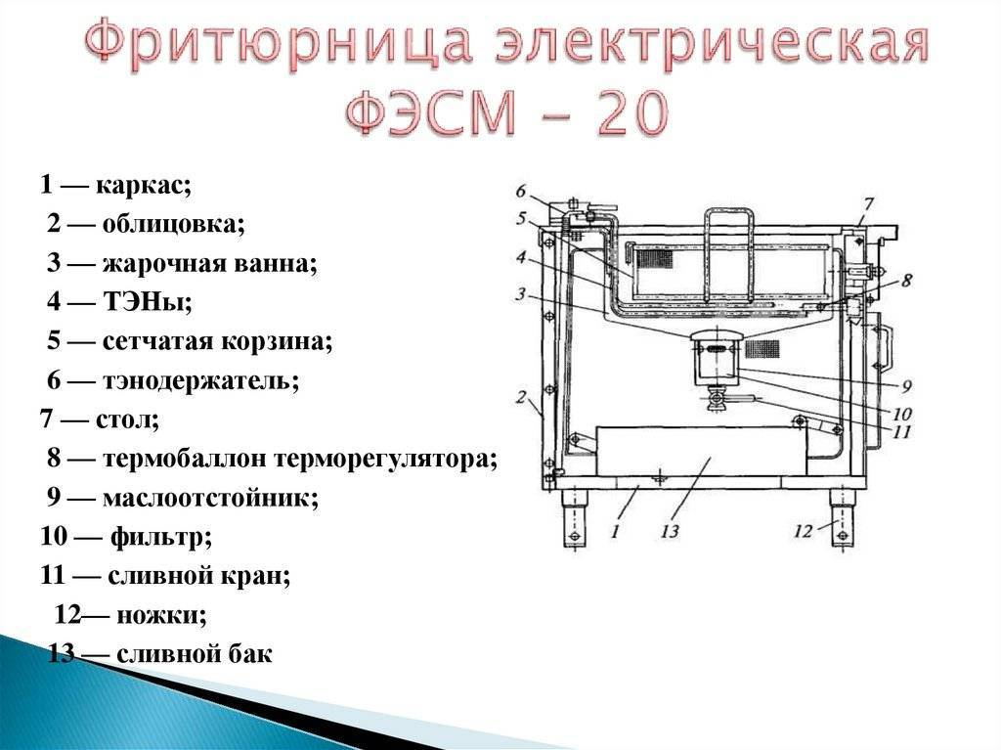На ПОП для жарения продуктов применяются сковороды, фритюрницы, жарочные шкафы и жарочные конвейерные печи. В сковородах тепловая обработка продуктов производится непосредственно на жарочной поверхности, преимущественно основным способом. По способу обогрева различают сковороды с непосредственным и косвенным обогревом, а по виду энергоносителя – электрические и газовые.

В настоящее время широко используется электрические сковороды с непосредственным обогревом – это сковороды секционно - модулированные СЭСМ-0,2, СЭСМ-0,5, а так же не модулированные СЭ-1, СЭ-2. Сковорода СЭСМ-0,2 используется как самостоятельный аппарат или в составе технологической линии. Скорода имеет прямоугольную чугунную чашу, облицованную стальными листами, покрытую белой эмалью и установленную на двух тумбах. Ее откидная крышка может удерживаться в любом положении с помощью двух пружин, размещенных внутри тумб. Между чугунной чашей и облицовкой проложен слой асбеста и фольги, служащий тепловой изоляцией.

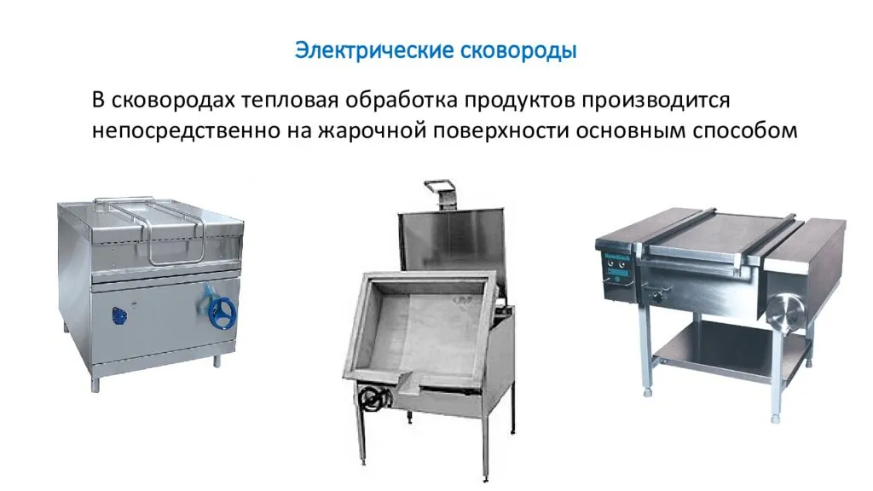Нагрев чаши сковороды осуществляется электрическими спиралями, расположенными в специальных канавках под ее днищем и изолированными фарфоровыми бусами.

Сковорода с правой и левой сторон крепится с помощью цапф и кронштейнов, которые смонтированы внутри тумб. Тумбы облицованы стальными листами, образуя вспомогательные столы. Внутри правой тумбы смонтирован механизм опрокидывания, который удерживает сковороду под любым углом от 0 до 90°.

Кроме этого в эксплуатации имеются сковороды с косвенным обогревов СКЭ-0,3, а так же сковороды новой конструкции СЭ-0,45 и СЭ-0,22, которые предназначены для работы с функциональными емкостями.

Сковорода СКЭ-0,3 представляет собой опрокидывающийся двухстенный глубокий противень, закрывающийся крышкой. Корпус жаровни с помощью двух цапф установлен на двух тумбах. Масло в рубашку заливается через отверстие, которое закрывается пробкой с щупом. Щупом определяют уровень масла в рубашке. Для удаления воздуха и паров масла имеется трубка с отстойником, а для слива масла трубка с пробкой. Температура регулируется с помощью терморегулятора ТК-4К, который поддерживает определенную температуру масла в рубашке. В рубашку заливается масло цилиндровое марки 52, имеющее температуру воспламенения 280°С. Для включения сковороды имеются пакетные переключатели, сверху сковорода закрывается откидной крышкой. Площадь жарочной поверхности – 0,3 м2, вместимость – 47 л. Для варки на пару имеется вкладыш – сетка, а для жарки во фритюре – сетчатая корзина с ручками. Сковорода имеет автоматику защиты от «сухого хода» при опрокидывании. Масло в рубашке нагревается тенами.

**ВЫВОД:**_____________________________________________________________________

_____________________________________________________________________________

_____________________________________________________________________________

**Контрольные вопросы:**

1. Чем отличается сковорода СЭСМ-0,2 от сковороды СКЭ-0,3?
2. Какой обогрев имеет сковорода СКЭ-0,3?
3. Как регулируется температура минерального масла в жаровне СКЭ-0,3?
4. В чем заключается автоматическая работа жаровни СКЭ-0,3?
5. Что такое защита от «сухого хода?
6. Чем отличается сковорода СЭСМ-0,2 от сковороды СЭСМ-0,5?
7. Как регулируется температура в сковороде СЭСМ-0,2?
8. Как проводят санитарную обработку сковороды СЭСМ-0,2?
9. Какие правила техники безопасности нужно соблюдать при работе на электросковороде?
10. К какому виду оборудования относятся плиты электрические ?
11. Назовите, как классифицируются плиты в зависимости от вида топлива?
12. Назовите основной рабочий элемент конструкции любой плиты.
13. Сформулируйте принцип действия плит с любым видом подвода энергии.
14. Назовите правила безопасной эксплуатации плит электрических.

**Практическое занятие №8 Правила безопасной эксплуатации холодильного оборудования.**

**Цель:** Изучить устройство, принцип работы, правила безопасной эксплуатации холодильного оборудования

**Приборы и материалы**: индивидуальные задания, средства аудиовизуализации, учебная литература.

**Ход работы:**

**1.** Ознакомиться с теоретическими сведеньями, изучить схемы оборудования

**2.** Выпишите основные части и детали холодильных шкафов

**3.** Заполните таблицу «Основные части и детали компрессорной холодильной машины».

|  |  |  |
| --- | --- | --- |
| № | Основные части и детали | Назначение |
| 1 |  |  |
| 2 |  |  |

**4.** Пользуясь правилами эксплуатации машины холодильного шкафа, составьте план подготовки машины к работе.

**5.** Пользуясь правилами эксплуатации холодильного шкафа, перечислите действия, выполняемые по окончанию работы.

**6.**  Сравните холодильный шкаф ШХ-0,4М и ШХ-0,6, отличия запишите в тетрадь.

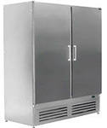**ПОРЯДОК РАБОТЫ**

Холодильные шкафы ШХ-0,4М, ШХ-0,6, ШХ-1,2, Т2-125Мпредназначены для хранения продуктов, полуфабрикатов и готовых блюд.

Холодильный шкаф состоит из охлаждаемой камеры и машинного отделения, которое расположено в нижней части. Корпус шкафа облицован снаружи покрашенной листовой сталью, а изнутри листовым алюминием. Между облицовками проложен слой теплоизоляции.

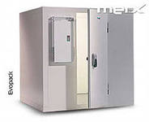Холодильный шкаф имеет дверь с уплотнителем и запором. Внутри шкафа установлены полки для продуктов. Испаритель установлен в верхней части камеры, а холодильный герметичный агрегат внизу, в машинном отделении. Датчик-реле температуры регулирует автоматическую работу холодильной машины в пределах 1...3 °С.

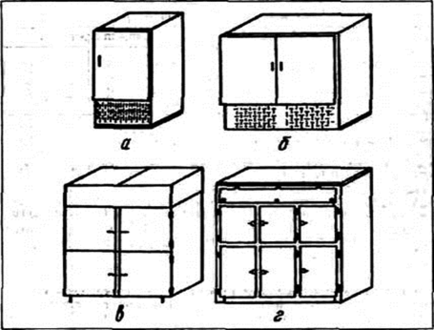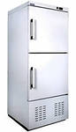На предприятиях общественного питания используют холодильные шкафы типа ШХ различных модификаций, которые отличаются друг от друга количеством дверей, вместимостью холодильных камер и некоторыми другими параметрами.

Холодильные шкафы типов: а - ШХ-0,4М, б - ШХ-0,6, в - ШХ-1,2,

г - Т2-125М.

|  |  |  |  |  |  |
| --- | --- | --- | --- | --- | --- |
| Показатели | Тип шкафа | | | | |
| Т-60М | Т2-125М | ШХ-0.4М | ШХ-0.6 | ШХ-1.12 |
| Полезный объем, м3 | 0.6 | 1.25 | 0.4 | 0.6 | 1.2 |
| Максимальная загрузка продуктами, кг. | 125 | 250 | 80 | 125 | 250 |
| Стандартная хладопроизводительность холодильной машины, ккал/ч | 700 | 700 | 450 | 450 | 700 |
| Размеры, мм | | | | | |
| длина | 1210 | 1740 | 750 | 1200 | 2000 |
| ширина | 855 | 855 | 755 | 800 | 800 |
| высота | 1870 | 2160 | 1625 | 1900 | 1900 |
| Масса, кг | 350 | 450 | 180 | 250 | 400 |

**Техническая характеристика шкафов**

На небольших предприятиях общественного питания и в буфетах используют бытовые (домашние) холодильники, которые между собой по принципу работы аналогичны и различаются только по объему рабочих камер и габаритным размерам.

*Правила эксплуатации холодильного о6орудоваиия.*Холодильное о6орудование закрепляется за определенным работником, который следит за его правильной эксплуатацией и техническим состоянием. Не рекомендуется допускать перегрузки охлаждаемого объема продуктами, так как это ухудшает условия хранения.

В камеру охлаждения следует помещать продукты, температура которых не превышает температуры окружающей среды. Горячие продукты увеличивают влажность воздуха, что приводит к образованию на испарителе инея или льда. .

Категорически запрещается очищать испаритель инея ножом или скребком, так как это может нарушить герметичность системы.

Для создания надлежащего температурного режима хранения необходимо как можно реже открывать загрузочные двери, что - бы не допускать притока теплого воздуха. Холодильная камера должна быть заземлена, а токонесущие части холодильных машин закрыты защитным кожухом.

Необходимо периодически проводить санитарную обработку и текущий ремонт холодильного оборудования.

Техническое обслуживание холодильных агрегатов осуществляется механиком, в обязанности которого входят проверка системы охлаждения, регулировка приборов автоматики, проверка температурного режима, проведение мелкого текущего ремонта.

*Компрессорные холодильные машины*состоят из следующих основных частей: испарителя, конденсатора, компрессора и регулирующего вентиля.

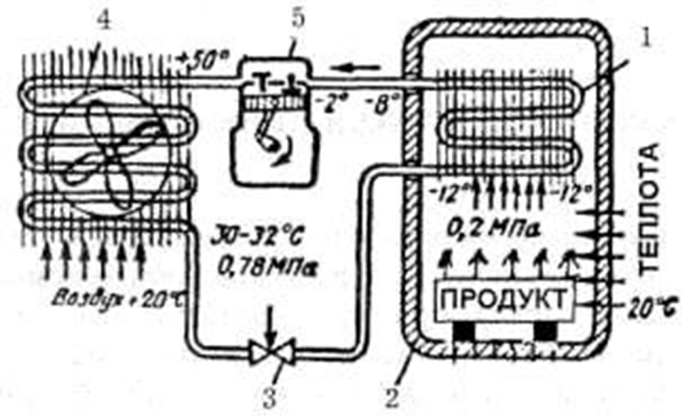

***Схема компрессионной холодильной машины:***

1 — испаритель; 2 — охлаждаемый объем; 3 — регулирующий вентиль; 4 —конденсатор; 5 — компрессор

**ВЫВОД:**_____________________________________________________________________

_____________________________________________________________________________

_____________________________________________________________________________

**Практическое занятие №9 Правила безопасной эксплуатации шкафов шоковой заморозки.**

**Цель:** Изучить устройство, принцип работы, правила безопасной эксплуатации шкафа шоковой заморозки

**Приборы и материалы**: индивидуальные задания, средства аудиовизуализации, учебная литература.

**Ход работы:**

**1.** Назначение шкафа шоковой заморозки, преимущества в использовании.

**2.** Определите основные части и детали шкафаШОК-20-1/1

**3.** Определите правила эксплуатации шкафаШОК-20-1/1

**4.** Заполнить таблицу «Возможные неисправности, причины возникновения и способы их устранения»

Возможные неисправности, причины возникновения и способы их устранения

|  |  |  |  |
| --- | --- | --- | --- |
| № | Возможные неисправности | причины возникновения | способы их устранения |
| 1 |  |  |  |
| 2 |  |  |  |
| 3 |  |  |  |
| 4 |  |  |  |

**ПОРЯДОК РАБОТЫ**

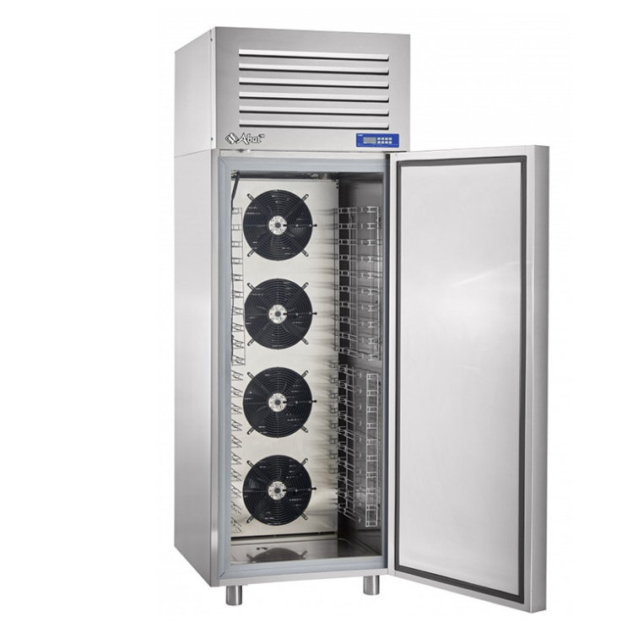Шкаф шоковой заморозки ШОК-20-1/1 (далее - ШОК) предназначен длябыстрого охлаждения и замораживания различных пищевыхпродуктов-полуфабрикатов для дальнейшего их хранения.Главное отличие технологии шоковой заморозки от существующих методовохлаждения и заморозки продуктов - это высокая скорость охлаждения,позволяющая избежать размножения бактерий, и постоянный контрольтемпературы. При этом значительно снижаются потери массы продукта, образующиеся в результате испарения жидкости (усушки продукта), характерные для стандартных методов охлаждения. Сохраняются витамины и питательные вещества, пищевая ценность и вкусовые качества.

Эксплуатация аппарата допускается при температуре окружающего воздуха до плюс 42°С, относительной влажности от 40 до 70%.

*Устройство и принцип работы изделия*

Шкаф шоковой заморозки коробчатой формы. Между внутренней и наружной стенкой залита полиуретановая пена высокой плотности. Холодильный агрегат расположен сверху.

Для обеспечения теплоизоляции холодильного шкафа дверь снабжена уплотнителем с магнитной вставкой.

Внутри шкафа расположен воздухоохладитель с двумя вентиляторами, что обеспечивает равномерное распределение температуры внутри полезного объема.

В полезном объеме предусмотрены направляющие-решетки для укладки гастроемкостей GN 1/1 - 40 или противней 600х400 или 600х800 с продуктами

Шнур с вилкой, для подключения к сети, расположен в верхней части шкафа. Холодильный агрегат представляет собой заполненную хладагентом R 404А (R125-44%, R134а-4%, R143а-52%) замкнутую герметичную систему, состоящую из холодильного агрегата, испарителя и двух терморегулируемых вентилей.

Для постоянного измерения температуры в камере служит термочувствительный датчик, который закреплен на решетке вентилятора воздухоохладителя.

Работой холодильного агрегата управляет контроллер. Контроллер предназначен для поддержания заданной температуры в охлаждаемом объеме. При достижении заданной температуры в камере или по щупу (в зависимости от выбранного режима) контроллер отключает электродвигатель компрессора, при повышении температуры выше установленной - включает его. Контроллером предусмотренаоттайка испарителя, либо принудительная оттайка испарителя

Оттайка осуществляется горячим газом компрессора. Для удаления талой воды из испарителя предусмотрен дренажный шланг, который выводится через заднюю стенку шкафа в емкость для сбора и выпаривания воды. Порядок настройки контроллера указан в руководстве по эксплуатации цифровой панели управления.

***Указание мер безопасности***

По способу защиты человека от поражения электрическим током аппарат относится к 1 классу по ГОСТ МЭК 60335-1-2008.

К обслуживанию шкафа шоковой заморозки допускаются лица, прошедшие технический минимум по эксплуатации и технике безопасности при работах с холодильными установками и изучившими настоящее руководство по эксплуатации.

«ВНИМАНИЕ! Изделие не предназначено для использования лицами (включая детей) с пониженными физическими, психическими или умственными способностями, или при отсутствии у них опыта или знаний, если они не находятся под контролем или не проинструктированы об использовании изделия лицом, ответственным за их безопасность

*При работе со шкафом шоковой заморозки необходимо соблюдать следующие правила техники безопасности:*

- не включать аппарат без заземления (розетка должна иметь клемму заземления, подключенную к контуру заземления);

- санитарную обработку производить только при обесточенном холодильном шкафе, вынув вилку шнура питания из розетки;

- периодически проверять исправность электропроводки и заземляющего устройства;

- при обнаружении неисправностей вызывать электрослесаря;

- при повреждении шнура питания и замене светодиодного светильника (при его повреждении или перегораний), во избежание опасности, его должен заменить изготовитель или его агент, или аналогичное квалифицированное лицо;

- номинальное поперечное сечение шнура питания должно быть не менее марок ПВС-ВП 3х1,5-250-81-10-1,7;

- электропитание подключать через автоматический выключатель с комбинированной защитой типа ВАК 2-16 А/10 мА.

- если появятся какие-либо признаки ненормальной работы шкафа или обнаружатся неисправности в электрической части (нарушение изоляции проводов, обрыв заземляющего провода и др.), эксплуатирующему персоналу следует немедленно отключить шкаф от сети и вызвать механика.

- при обнаружении значительной утечки хладагента немедленно отключить шкаф шоковой заморозки, включить вентиляцию или открыть окна и двери для проветривания помещения, при этом запрещается курить и пользоваться открытым пламенем;

КАТЕГОРИЧЕСКИ ЗАПРЕЩАЕТСЯ ПЕРСОНАЛУ, ЭКСПЛУАТИРУЮЩЕМУ ШКАФ, ПРОИЗВОДИТЬ РЕМОНТ И РЕГУЛИРОВКУ ХОЛОДИЛЬНОЙ МАШИНЫ.

- включать шкаф шоковой заморозки только после устранения неисправностей;

«ВНИМАНИЕ! Все проводимые замены производить только после отключения шкафа от сети питания, вынув вилку шнура питания шкафа из розетки».

Если при включении выключателя «Сеть», не включается контроллер то возможно отсутствует напряжения в сети, неисправна вилка, либо питающий шнур неисправен контроллер,для устранения необходимопроверить напряжение в сети,проверить шнур с вилкой, при необходимости заменить или заменить контроллер.

Если электродвигатель агрегата не включается, контроллер работает, сигнальная лампа горит,то вероятно, неисправен агрегат. В этом случаенеобходимо заменить агрегат.

Еслиагрегат работает без останова, причиной может стать неисправеный контроллер или датчик температуры. Следуетпроверить контроллер и датчик температуры, при необходимости заменить.

В камере отсутствует оттайка. Нарушение в работе возникает при неисправном соленоидном клапанеоттайки. Для устранения неполадки следуетзаменить соленои

**ВЫВОД:**_____________________________________________________________________

_____________________________________________________________________________

_____________________________________________________________________________

**Практическое занятие №10 Правила безопасной эксплуатации льдогенераторов.**

**Цель**: ознакомится правилами безопасной эксплуатации льдогенераторов

**Приборы и материалы**: индивидуальные задания, средства аудиовизуализации, учебная литература.

**Ход работы:**

**1.** Назначение льдогенераторов, преимущества в использовании.

2. Описать основные узлы лбдогенераторов.

**3.** Определите правила эксплуатации людогенераторов

**4.** Заполнить таблицу «Возможные неисправности, причины возникновения и способы их устранения»

Возможные неисправности, причины возникновения и способы их устранения

|  |  |  |  |
| --- | --- | --- | --- |
| № | Возможные неисправности | причины возникновения | способы их устранения |
| 1 |  |  |  |
| 2 |  |  |  |
| 3 |  |  |  |
| 4 |  |  |  |

**ПОРЯДОК РАБОТЫ**

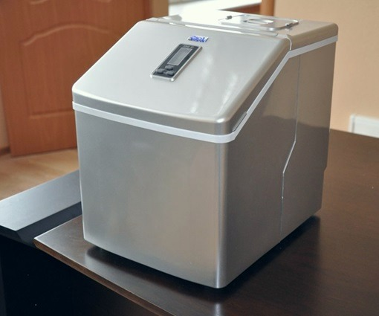Для предприятий общественного питания, поддерживающих высокие ста ндарты качества обслуживания посетителей, генератор льда – важный элемент производственного процесса. В кафе, барах, ресторанах, в рыбных, мясных магазинах и супермаркетах он часто находится в режиме постоянной эксплуатации, особенно в летнее время. В заведениях с большой проходимостью людей производится монтаж устройств стационарного типа, которые подключаются к сети на 220 или 380 В и центральному водопроводу.

Такие устройства, как кубиковые ледогенераторы, должны производить качественный лед, отвечающий санитарным нормам, и пригодный к употреблению в пищу.

Для предварительной подготовки воды в них используются водяные фильтры, отсеивающие осадок и загрязнения, и смягчители воды, которые устанавливаются на входе в агрегат. Благодаря этим дополнительным элементам срок работы оборудования можно значительно увеличить, что играет существенную роль там, где используются льдогенераторы чешуйчатого льда, производящие лед в промышленных масштабах.

Бытовой ледогенератор. Правила использования ледогенераторов

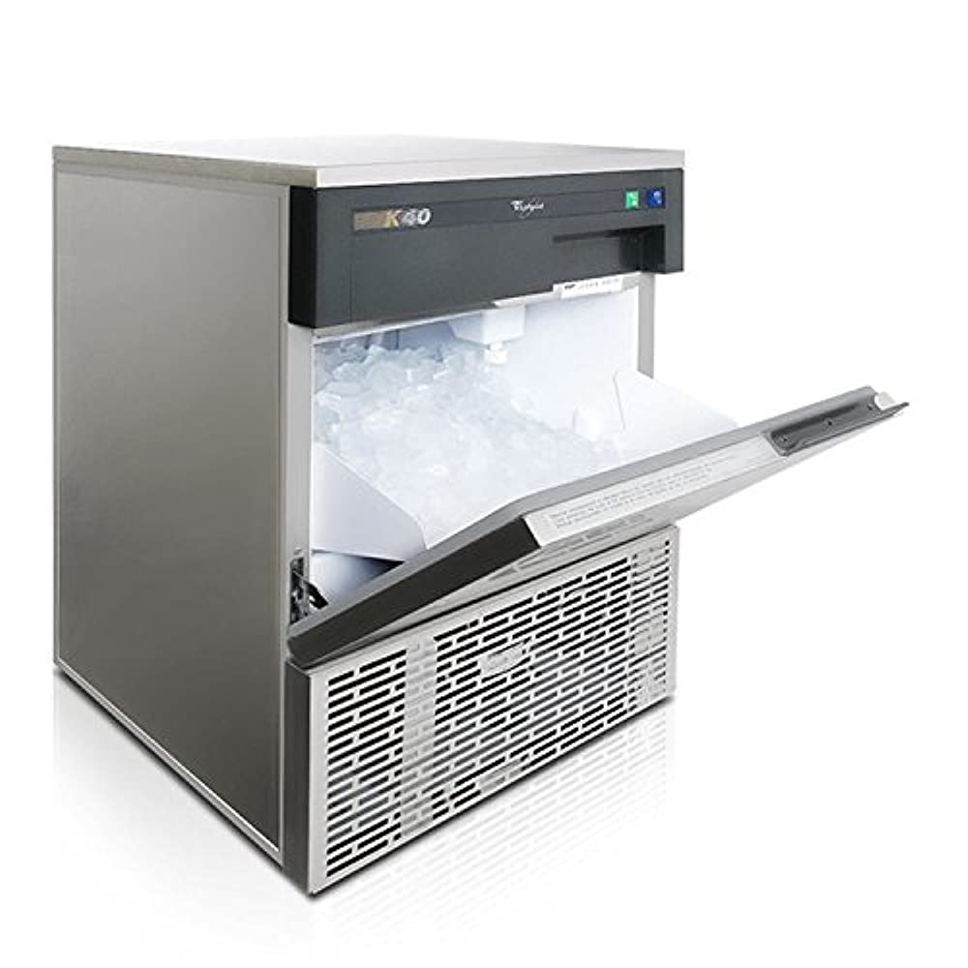Главное условие для работы оборудования для производства льда – наличие бесперебойного электропитания. Для этого необходима качественная проводка, выдерживающая мощность льдогенератора, заземленная линия подключения и автоматика, отключающая устройство при возникновении аварийной ситуации. Все основные требования к электрическому подключению содержит инструкция производителя и основные правила эксплуатации электроустановок.

Различные типы ледогенераторов требуют создания определенных условий для правильной эксплуатации. Так для устройств с воздушным охлаждением необходимо наличие зазоров между прибором и мебелью или стеной для обеспечения необходимой циркуляции воздуха. Подобное оборудование, особенно компактные бытовые приборы, устанавливаются на стол или на пол в кухонном помещении и не требуют подключения к водопроводной сети и канализации.

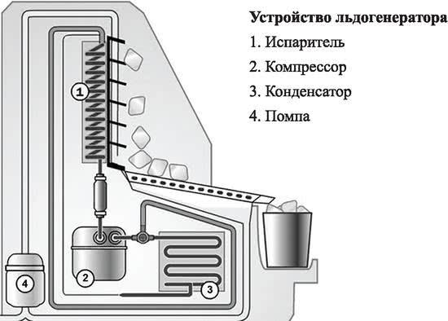В отличие от них установка льдогенератора с водяным охлаждением должна производиться специалистами. Это необходимо для создания безопасных условий, исключающих протечки воды, которые могут привести к короткому замыканию и поражению током. На подводящей трубе необходимо установить не только фильтры и умягчители, но и запорный вентиль, который нужно будет перекрывать подачу воды после окончания работы. Большое значение имеет и правильная организация слива, т.к. в льдогенераторах нет специального насоса и излишки воды удаляются самотеком.

Правила эксплуатации разных моделей могут отличаться, поэтому еще перед тем, как приобрести ледогенератор, необходимо ознакомиться с рекомендациями изготовителя. Основные требования универсальны и сводятся к следующим моментам:

Перед включением необходимо проверить санитарное и техническое состояние прибора. Затем открывается вентиль подачи воды и подается электропитание. Производится регулировка необходимой толщины льда с помощью термостата. После окончания работы необходимо отключить прибор от водопровода, перекрыв вентиль, и электричества. Произвести санитарную обработку.

.

**ВЫВОД:**_____________________________________________________________________

_____________________________________________________________________________

_____________________________________________________________________________

**Практическое занятие №11 Схема цехов с расстановкой оборудования: овощного, мясного, рыбного, горячего и холодного.**

**Цель:** ознакомиться схемами основных цехов предприятий общественного питания

**Приборы и материалы:** раздаточный материал, видеоролики, учебная литература

**Ход работы:**

**1** Нарисовать все схемы цехов, подписать оборудования, инвентарь и посуду

**ПОРЯДОК РАБОТЫ**

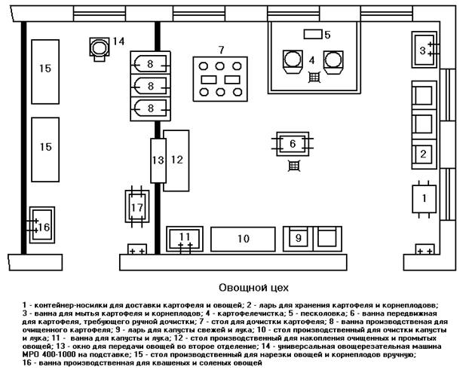

**Производственный инвентарь и тара овощного цеха**:   
1 - ножи: а - коренчатый, б - карбовочный, в - для чистки овощей; г, д - для удаления глазков; 2 - терки для овощей; 3 - приспособления для протирания овощей; 4 - устройство УНЗ для нарезки зеленого лука, укропа, сельдерея; 5 - контейнеры для хранения очищенных овощей; 6 - бачки для сбора отходов с тележкой для их перевозки; 7 - пневматическое приспособление для дочистки картофеля



**Размещение оборудования в овощном цехе:**  
1 - картофелечистка; 2 - подтоварник; 3 - ванна моечная; 4 - стол для дочистки картофеля и корнеплодов; 5 - стеллаж передвижной; 6 - овощерезательная машина МУ-1000; 7 - стол производственный; 8 - стол для очистки репчатого лука

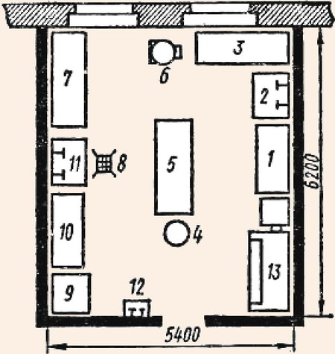

**Примерная расстановка оборудования в мясном цехе:**   
1, 3, 5, 7, 10 - рабочие столы; 2 - ванна; 4 - разрубочный стул; 6 - универсальный привод типа ПМ-1,1,8 - трап; 9 - опалочный шкаф; 11 - ванна; 12 - раковина; 13 - холодильный шкаф

Обратите внимание на размещение оборудования:

- на производственном столе мясо зачищают от загрязнений и срезают клеймо;

- ванна для обмывания туши оборудована щёткой-душем;

- разруб туши мяса происходит на разрубочном стуле (внимательно рассмотрите разрубочный стул и определите, что обеспечивает его прочность?);

- производственный стол для обвалки мяса располагается в центре цеха и имеют выдвижные ящики для инструментов (ножей, мусатов);

- производственные  столы для нарезки полуфабрикатов располагаются вдоль стен;

-  настольные весы;

-мясорубка;

-фаршемешалка;

-размолочный механизм;

-котлетоформовочная машина;

-холодильный шкаф.

  Обратите внимание на инвентарь, размещённый на столе: разделочную доску, лотки для  мяса и  полуфабрикатов, поварские ножи, ёмкость для замачивания хлеба.

  На рабочем месте повара по изготовлению полуфабрикатов из фарша должны находиться следующие виды оборудования и инвентаря: холодильный шкаф, производственный стол, мясорубка, универсальный привод со сменным механизмом для измельчения сухарей, весы, ножи, лопатка, разделочная доска, лоток с панировкой, лоток для укладки котлет, емкость с фаршем.



**Размещение оборудования в мясо-рыбном цехе:**   
А - участок обработки мяса; Б - участок обработки птицы; В - участок обработки рыбы; 1 - ванна с бортиками; 2 - разрубочный стул; 3 - стол производственный; 4 - стеллаж передвижной; 5 - универсальный привод ПМ-1,1; 6 - мясорубка; 7 - опалочный шкаф; 8 - ванна моечная; 9 - холодильный шкаф.

**План холодного цеха с расстановкой оборудования**

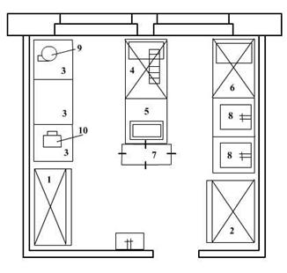

1. холодильный шкаф ШХ-0.8;

2- холодильный шкаф ШХ -0.6

3- стол производственный.

4- секция-стол с охлаждаемым шкафом и горкой СОЭСМ-3

5- низкотемпературный прилавок СН-0,15.

6- секция-стол с охлаждаемым шкафом СОЭСМ-2;

7- передвижной стеллаж.

8- моечная ванна ВМ-2СМ

9- машина для нарезки вареных овощей

10 - маслоделитель ручной

**План расстановки горячего цеха**

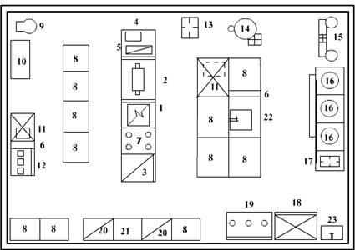

1 - плита электрическая ПЭСМ-4Ш 2 - сковородка электрическая СЭСМ-0.5 3 - шкаф жарочный электрический 4 - фритюрница. ФЭСМ-20 5 - плита электрическая 2х конфорочная. 6 - вставка к тепловому оборудованию 7 - мармит электрический МСЭСМ-50. 8 - стол производственный. 9 - универсальный привод ПГ-0.6 10 - стол для установки средств малой механизации. 11 - стол охлаждаемый CОЭСМ-2. 12 - печь шашлычная. 13 - стелаж передвижной. 14 - котел пищевой КПЭ-100. 15 - электрокипятильник КРНЭ-100Б. 16 - котел пищевой КПЭСМ-60. 17 - ванна передвижная. 18 - шкаф холодильный ШХ-0,4М. 19 - прилавок-мармит для первых блюд. 20 - стойка раздаточная электрическая СРСМ 21 - стойка раздаточная. 22 - стол со встроенной моечной ванной. 23 - раковина.

**ВЫВОД**:_____________________________________________________________________

_____________________________________________________________________________

_____________________________________________________________________________

**Практическое занятие №12 Решение ситуационных задач по техническому оснащению процессов реализации кулинарной продукции в организациях питания с различными формами обслуживания**

**Цель:** решать задачи по техническому оснащению процессов реализации кулинарной продукции в организациях питания с различными формами обслуживания

**Приборы и материалы:** экскурсия на ПОП.

**Ход работы:**

Экскурсия в ресторан с целью ознакомления с видами торговых помещений, их планировкой, оснащением, интерьером, методами и формами обслуживания.

**Порядок оформления работы**

Составить отчет по материалам экскурсии в соответствии с планом: Название

* Юридический адрес
* График работы
* Виды торговых помещений
* Интерьер зала
* Характеристика столовой посуды
* Формы и методы обслуживания
* Предоставляемые услуги.

Работа (отчет) должна быть представлена в срок (3дня).

Содержать все разделы плана.

Иметь практическую значимость.

Наличие презентации с количеством слайдов - 10.

Презентация выполнена в соответствии с требованиями.

**ПОРЯДОК РАБОТЫ**

Виды организации обслуживания:

* Обслуживание с потреблением продукции непосредственно на ПОП
* Обслуживание с доставкой к месту потребления (на транспорте, в купе, в каюту, номера)
* Обслуживание с потреблением продукции ОП дома или по месту работы

Метод обслуживания – способ реализации потребителям продукции общепита (самообслуживание, обслуживание персоналом, комбинированный)

Форма обслуживания – разновидность или сочетание организационных приемов обслуживания потребителей. По степени участия персонала различают полное и частичное обслуживание. При полном – персонал получает заказ, производит сервировку, досервировку, осуществляет непосредственно процесс обслуживания, производит уборку столов. При частичной – персонал проводит сервировку, уборку посуды, а отбор блюд осуществляется посетителями (шведский стол, салат-бар).

Самообслуживание – наиболее эффективный метод при массовом обслуживании; посетители отбирают КП самостоятельно на линии раздачи и осуществляет расчет с кассиром; уборка посуды часто осуществляется самим гостем. Позволяет увеличивать пропускную способность зала, сократить время на получение пищи и повысить производительность труда работников.

Обслуживание персоналом – применяется на ПОП, где важен такой фактор как комфорт (рестораны). По организации труда обслуживающего персонала различают индивидуальную и бригадную форму обслуживания. *При индивидуальной*: за каждым официантом закреплено определенное количество столов или мест (1 официант – 10-12 мест). Обслуживание участников симпозиумов, конференций: 1 официант – 12-14 мест; банкет с полным обслуживанием: 2 официанта – 6-8 мест; банкет-фуршет – 1официант – 20-30 мест; банкет-коктейл: 1 официант – 10-15 мест. *Бригадная*: предполагает включение в состав бригады официантов с различной квалификацией, разделение труда осуществляется в зависимости от уровня профессионализма. *Звеньевой:* одно звено (3-4 официанта на 32-40 мест).

Комбинированный – сочетание самообслуживания и обслуживания персоналом. Формы расчета: наличный и безнал.

Прогрессивные методы обслуживания:

* Залы-экспресс (реализуют комплексные обеды, закуски, напитки, хлеб ставят заранее, вторые горячие блюда приносят, рассчитаны на 40-50 мест)
* Столы-экспресс (18-20 человек)
* Чайные и кофейные столы (бутерброды, закуски, кондитерские изделия)
* Развязная и разносная торговля в зале (агитация в зале): тележка – десерты, кондитерские изделия, вино-водочные изделия
* Аукционы
* Выставки-продажи полуфабрикатов, кулинарной продукции и кондитерских изделий

**ВЫВОД**:_____________________________________________________________________

_____________________________________________________________________________

_____________________________________________________________________________

**Контрольные вопросы**

1. Что включает в себя понятие «процесс обслуживания» потребителей на предприятии питания?

2. Сколько форм процесса обслуживания используется в общественном питании?

3. Сколько видов организации имеет процесс обслуживания предприятий питания?

4. Что называют «циклом процесса обслуживания»?

5. Как классифицируют процесс обслуживания по степени участия персонала?

6. Какие формы обслуживания относят к прогрессивным?

7. Какие операции включают в себя 1 и 2 стадии процесса самообслуживания?

8. Сколько и какие методы обслуживания используются в ресторанах?

**Практическое занятие №13 Решение ситуационных задач по техническому оснащению зон кухни, рабочих мест повара для различных технологических процессов.**

**Цел:** осуществлять подбор технологического оборудования и инвентаря, организовывать рабочее место повара для различных технологических процессов

**Приборы и материалы:** индивидуальные задания.

**Ход работы:**

Проанализирует описание рабочего места в соответствии с вариантом

|  |  |
| --- | --- |
| **Вариант** | **Задание** |
| 1 | - Приготовление салатов, винегретов |
| 2 | - Приготовления закусок из гастрономических продуктов |
| 3 | - Рабочее место для обработки яиц |

Для составления отчета необходимо подобрать соответствующее оборудование и инвентарь, согласно рабочим зонам. Заполните таблицу 1.

Таблица1 - *Подбор инвентаря и оборудования*

|  |  |  |
| --- | --- | --- |
| **Зона кухни** | **Оборудование** | **Инвентарь** |
|  |  |  |
|  |  |  |
|  |  |  |

**ПОРЯДОК РАБОТЫ**

**На рабочем месте для приготовления салатов и винегретов** используют ванны или стол со встроенной моечной ванной для промывки свежих овощей, зелени. Нарезают сырые и вареные овощи на разных разделочных досках с маркировкой «ОС» или «ОВ», применяя ножи поварской тройки. Для механизации нарезки овощей устанавливают универсальный привод со сменными механизмами. Рациональная организация рабочего места состоит из двух производственных столов: на одном столе нарезают овощи, смешивают компоненты и заправляют салаты и винегреты (это может быть обычный производственный стол), на другом столе порционируют и оформляют салаты и винегреты перед отпуском в торговый зал, для этой операции применяют секционные модулированные столы с охлаждаемым шкафом и горкой. На столе стоят настольные весы ВНЦ-2, справа ставят посуду с готовым салатом и мерный инвентарь для ее порционирования (ложки, лопатки, салатные приборы), слева - столовую посуду (салатники, закусочные тарелки). Здесь же производят оформление блюд. Перед оформлением салатов подготавливают продукты, используемые в качестве украшений (делают украшения из овощей, нарезают отварные яйца, помидоры, зелень петрушки, карбонат, лимоны и т. д.). Нарезка производится специальными инструментами и приспособлениями. Подготовленные продукты хранят в секциях охлаждаемой горки.

**На рабочем месте для приготовления закусок** из гастрономических продуктов нарезают, порционируют и оформляют блюда из мясных и рыбных продуктов (ассорти рыбное, мясное; колбасы, ветчина, балыки, сыр и др.). На рабочем месте ставят столы для малой механизации (слайсер для нарезки гастрономических продуктов). Для нарезки продуктов вручную используют гастрономические ножи. Для контроля за массой порций гастрономических продуктов используют весы ВНЦ-2.

**На рабочем месте для обработки яиц** устанавливается стол производственный с овоскопом для проверки качества яиц, 4 ванны для их санитарной обработки, подтоварник. Из инвентаря используются решѐтчатые металлические корзины, волосяные щѐтки.

В крупных цехах может выделяться помещение для боя яиц, где устанавливается устройство для отделения желтка от белка.

**Просеивание муки** осуществляется в отдельном помещении или кладовой суточного запаса сырья по соседству с отделением замеса теста. На этом рабочем месте в зависимости от мощности цеха устанавливают малогабаритное вибросито машину просеивательную или сменный механизм, работающий от универсального привода.

Для сбора просеянной муки используют полиэтиленовые бачки или передвижные дежи. Для мешков с мукой устанавливают подтоварник.

**Рабочее место для подготовки других** видов сырья оборудуется подтоварниками и стеллажами для хранения сырья, производственными столами, ванной с подачей горячей и холодной воды, холодильным шкафом.

Разнообразный характер выполняемых на данном месте работ требует укомплектования инвентарѐм и инструментами: грохот металлический М-1, дуршлаг, цедилки, шумовка, сита с ячейками различных размеров орехомолки, мельницы, весы, мерная посуда и т. д.

**Рабочие места для приготовления дрожжевого, слоѐного, песочного теста** могут быть совмещены, устанавливают тестомесительные машины, производственную раковину, производственный стол (в том случае, если нет помещения для подготовки продуктов). После замеса дрожжевого теста обеспечивают его созревание: дежи передвигают ближе к пекарским шкафам или оборудуют помещение для расстойки теста (Т= 30° - 35°С, влажность 85-90%).

Особенности приготовления бисквитного и заварного теста обуславливают тепловую обработку смесей и взбивание различных по составу масс. Поэтому на рабочем месте для приготовления этих видов теста устанавливают плиту электрическую, взбивальные машины.

Для приготовления заварного теста целесообразно применять машину кондитерскую универсальную МКУ –40, где тесто заваривается в пищеварочном котле, затем выливается в ѐмкости машины для охлаждения до температуры 65°–70°С и в той же ѐмкости после добавления яиц перемешивается крючкообразным сбивателем.

**Рабочее место для разделки дрожжевого и песочного теста** оборудуется производственными столами с деревянным покрытием и выдвижными ящиками для инвентаря; передвижными стеллажами; весами настольными. Для ускорения порционирования дрожжевого теста используют ручные тестоделители.

Изделия из песочного теста формуют при помощи фигурных выемок.

**На рабочем месте по разделке и формовке изделий из слоѐного теста** устанавливают производственные столы с деревянным покрытием, тестораскаточные машины, шкаф холодильный, передвижные стеллажи.

Вместо кондитерского стола может использоваться стол с охлаждением.

**На рабочем месте по разделке и формовке бисквитного и заварного теста** устанавливают кондитерские столы, передвижные стеллажи. Для отсадки пирожных типа «Буше» используют отсадочную машину «ХОВ», для отсадки заголовок из заварного теста используют машину МТО.

**На участке выпечки изделий из различных видов теста** устанавливают, пекарские шкафы, стеллажи для расстойки заготовок и охлаждения готовых изделий, стол производственный, на который укладывают листы с изделиями для смазывания их льезоном.

**На участке приготовления отделочных** полуфабрикатов устанавливают привод универсальный, стол производственный, плиту электрическую, ванну моечную и стеллаж для приготовления сиропов и помадки может использоваться машина кондитерская универсальная МКУ-40.

**Для приготовления кремов** обычно выделяется отдельное помещение, где устанавливаются взбивальные машины, холодильные шкафы, столы производственные и стеллажи.

**Участок для отделки изделий** оборудуется кондитерскими столами, передвижными стеллажами, охлаждаемыми шкафами (или столами с охлаждением).

**В моечном отделении** кондитерского цеха устанавливают ванну моечную с 2-3 отделениями и стеллажи.

Для стерилизации кондитерских мешков устанавливают стерилизатор.

**ВЫВОД**:_____________________________________________________________________

_____________________________________________________________________________

_____________________________________________________________________________

**Контрольные вопросы**

1.Как зависит скорость приготовления продукции поваром от рациональной организации рабочего места?

2.Для каких технологических операций обязательно должны быть предусмотрены отдельные помещения?

3.Почему для построения технологических линий используют секционно- модулированное оборудование?

4.Что означает обозначение «ОС» на инвентаре?

**Практическое занятие №14 Подбор инвентаря, посуды и расходных материалов для оснащения цехов.**

**Цель:** научиться подбирать инвентарь, посуду и расходные материалы для приготовления различных блюд в зависимости от цехов предприятия

**Приборы и материалы**: раздаточный материал, посуда, инвентарь, расходные материалы

**Ход работы:**

**1.** Оформить таблицу норм оснащения в зависимости от типа и мощности предприятия подобраны посуда, инвентарь, средства малой механизации

2. Подобрать инвентарь, посуду и расходные материалы для приготовления различных блюд.

**ПОРЯДОК РАБОТЫ**

Каждое рабочее место повара должно быть обеспечено достаточным количеством инструментов, инвентаря, посуды.

Производственный инвентарь, посуда, инструменты должны быть прочны, надёжны, изготовлены из безвредных и безопасных для здоровья людей материалов. Согласно нормам оснащения в зависимости от типа и мощности предприятия подобраны посуда, инвентарь, средства малой механизации, которые представлены в таблице.

|  |  |
| --- | --- |
| Наименование инструментов, инвентаря, посуды | Количество |
| Бак для пищевых отходов | 2 |
| Ведро | 2 |
| Вилка поварская | 1 |
| Горка для специй | 2 |
| Держатель для кухонных ножей | 2 |
| Держатель для разливательных ложек | 2 |
| Доска разделочная | 3 |
| Кастрюля 4-6 л | 12 |
| Кастрюля 8-10 л | 5 |
| Котёл для варки рыбы | 1 |
| Консервовскрыватель | 2 |
| Ложка разливательная 200 -250 мл | 5 |
| Ложка разливательная 500 мл | 3 |
| Ложки порционные для жира | 2 |
| Ножи для карбования и для резки овощей | 2 |
| Ножи "поварская тройка" | 2 |
| Противень | 5 |
| Сковороды 170-250 мм | 5 |
| Сковороды с ручкой 210 мм | 5 |
| Сита разные | 2 |
| Шумовка | 2 |
| Щипцы для рыбы | 1 |

Подобрать инвентарь, посуду и расходные материалы для приготовления различных блюд.

**ВЫВОД:**_____________________________________________________________________

_____________________________________________________________________________

_____________________________________________________________________________

**СПИСОК ЛИТЕРАТУРЫ**

**Печатные издания и иные источники**

1. Лутошкина Г.Г. Техническое оснащение организаций питания: учебник для студ. учреждений сред.проф. образования / Г.Г.Лутошкина, Ж.С. Анохина.- 2-е изд., стер.- М.: Издательский центр «Академия», 2018.- 240 с.
2. Золин В.П. Технологическое оборудование предприятий общественного питания: учеб.для учащихся учреждений сред.проф.образования / В.П.Золин. – 13-е изд. – М. : Издательский центр «Академия», 2016. – 320 с.
3. Л.А.Радченко «Организация производства на предприятиях общественного питания» Ростов-на-Дону «Феникс 2007г.
4. Тепловое и механическое оборудование предприятий торговли и общественного питания» М.И. Ботов М: Изд-Центр «Академия», 2003г.

**Электронные издания:**

1. <http://pravo.gov.ru/proxy/ips/?docbody=&nd=102063865&rdk=&backlink=1>
2. <http://ozpp.ru/laws2/postan/post7.html>
3. <http://ohranatruda.ru/ot_biblio/normativ/data_normativ/9/9744/>
4. <http://www.horeca.ru/> Главный портал индустрии гостеприимства и питания
5. <http://www.food-service.ru/catalog> Каталог пищевого оборудования
6. [www.restoracia.ru](http://www.restoracia.ru/)